Министерство образования Республики Беларусь

Главное управление по образованию Витебского облисполкома

Отдел по образованию Дубровенского райисполкома

Государственное учреждение образования

«Средняя школа № 1 г.Дубровно»

|  |  |
| --- | --- |
| СОГЛАСОВАНО  Консультант: начальник центра профессионального развития и инновационного образования Государственного учреждения образования «Академия последипломного образования» ________________________________Е.В.Радевич  Контактный телефон:  +375172857839  e-mail: [radevich@academy.edu.by](mailto:radevich@academy.edu.by) | УТВЕРЖДАЮ  Директор Государственного  учреждения образования  «Средняя школа № 1 г.Дубровно»  ____________И.В. Мартыненко  «30» апреля 2021 года |

**СПРАВКА**

**о промежуточных результатах реализации инновационного проекта**

**«Внедрение модели развития предметно-методических компетенций педагогов в условиях обновления содержания образования**

**на основе технологии «Исследование в действии»**

**за 2020/2021 учебный год**

Сроки реализации инновационного проекта: 2019-2022 годы

|  |
| --- |
| Руководитель проекта  Директор Государственного учреждения образования  «Средняя школа №1 г.Дубровно»  И.В.Мартыненко  т. 8-02137-5-26-91 |

Дубровно, 2021

**Общие данные**

**База инновационной деятельности**: государственное учреждение образования «Средняя школа № 1 г.Дубровно»

**Тема проекта:** «Внедрение модели развития предметно-методических компетенций педагогов в условиях обновления содержания образования на основе технологии «Исследование в действии»»

**Сроки реализации инновационного проекта: 2019-2022гг.**

**Руководитель инновационного проекта:** Мартыненко Инна Васильевна, директор государственного учреждения образования «Средняя школа № 1 г.Дубровно».

**Консультант инновационного проекта:** Радевич Елена Владимировна, начальник центра профессионального развития и инновационного образования Государственного учреждения образования «Академия последипломного образования»

**Количество участников инновационной деятельности:** 13 педагогов, 59 учащихся.

**Состав участников:** администрация, педагоги, педагог-психолог, учащиеся IX классов.

|  |  |  |
| --- | --- | --- |
| **Ф. И. О.** | **Занимаемая должность** | **Функция в проекте** |
| Мартыненко И.В. | Директор школы, первая квалификационнаякатегория | Управление инновационным проектом |
| Зайцева Е.Л. | Заместитель директора по учебной работе, первая квалификационнаякатегория | Научно-методическое обеспечение и организация работы по проекту |
| Кабушева О.И. | Педагог-психолог, вторая квалификационная категория | Психолого-педагогическое сопровождение проекта |
| Редькина С.В. | Учитель истории, первая квалификационная категория | Непосредственное руководство деятельностью учащихся в учебной и внеклассной работе |
| Данько Т.И. | Учитель русского языка и литературы, первая квалификационная категория | Непосредственное руководство деятельностью учащихся в учебной и внеклассной работе |
| Коляго Л.А. | Учитель белорусского языка и литературы, высшая квалификационная категория | непосредственное руководство деятельностью учащихся в учебной и внеклассной работе |
| Новикова И.А. | Учитель белорусского языка и литературы, первая квалификационнаякатегория | Непосредственное руководство деятельностью учащихся в учебной и внеклассной работе |
| Чемурако О.Г. | Учитель белорусского языка и литературы, высшая квалификационная категория | Непосредственное руководство деятельностью учащихся в учебной и внеклассной работе |
| Набздорова Л.В. | Учитель математики, первая квалификационная категория | Непосредственное руководство деятельностью учащихся в учебной и внеклассной работе |
| Кусков В.Л. | Учитель географии, высшая квалификационная категория | Непосредственное руководство деятельностью учащихся в учебной и внеклассной работе |
| Штуро А.И. | Учитель физики, высшая квалификационная категория | Непосредственное руководство деятельностью учащихся в учебной и внеклассной работе |
| Кускова О.Л. | Учитель химии, первая квалификационная категория | Непосредственное руководство деятельностью учащихся в учебной и внеклассной работе |
| Болохова С.В. | Учитель биологии, первая квалификационная категория | Непосредственное руководство деятельностью учащихся в учебной и внеклассной работе |

**Введение**

**Решение проблемы повышения уровня предметно-методической компетенции педагогов школы в условиях реализации нового образовательного стандарта и обновления содержания образования мы видим во внедрении технологии «Исследование в действии», позволяющей педагогам повысить конкурентоспособность, мобильность, развить системное, методологическое мышление, улучшить планирование и проведение занятий, переосмыслить педагогическую практику, что является необходимым условием повышения уровня образовательных результатов учащихся.**

**Известно, что главная задача исследования состоит в выявлении внутренних связей и отношений, раскрытии закономерностей и движущих сил развития педагогических процессов или явлений.**

**«Исследование в действии» в условиях учреждения общего среднего образования представляет собой вовлечение педагога в процесс саморефлексивного исследования собственной практики в целях более углубленного ее понимания и дальнейшего совершенствования. Таким образом, исследовательская деятельность рассматривается как важнейший фактор развития личности учителя и осуществляется с целью перехода к активным методам и формам обучения с включением элементов научного поиска. Cоздание социально-образовательной среды, обеспечивающей развитие предметно-методических компетенций педагогов в условиях обновления содержания образования, будет способствовать повышению профессиональной компетентности педагогических работников посредством их включения в исследование образовательной практики «Исследование в действии» и подготовки к постоянному профессиональному самосовершенствованию в условиях учреждения общего среднего образования.**

Процесс саморефлексивного исследования собственной практики педагога в целях более углубленного ее понимания и дальнейшего совершенствования в системе методической работы учреждения общего среднего образования позволяет сформировать инновационный педагогический опыт по внедрению модели профессионального развития педагогов на основе методического подхода «Исследование в действии».

**Цель инновационного проекта:**

повышение уровня предметно-методической компетентности педагогических работников посредством внедрения технологии «Исследование в действии» в учреждении образования.

**Задачи инновационного проекта:**

1) обеспечить научно-методические и организационные условия внедрения технологии «Исследование в действии» для развития предметных, методических, рефлексивных, коммуникативных, исследовательских, проектировочных, регулятивных компетенций педагогов и учащихся и, как следствие, повышение уровня академической успеваемости учащихся;

2) совершенствовать методическую работу, способствующую формированию способности педагогов к исследованию образовательной практики, саморефлексии, профессиональному самосовершенствованию и совместной деятельности;

3) организовать эффективное взаимодействие субъектов образовательной практики в обеспечении качества внедряемой модели;

4) разработать систему диагностики анализа и самоанализа педагогической деятельности;

5) содействовать раскрытию профессионального потенциала педагогических работников учреждения образования;

6) организовать процесс формирования и трансляции педагогами инновационного профессионального опыта.

В 2020/2021 учебном году в учреждении образования продолжал реализовываться практико-исследовательский этап апробирования модели профессионального развития педагогов на основе методического подхода «Исследование в действии». На **данном этапе** перед командой учителей-участников инновационного проекта стояла **цель** – применить технологии «Исследование в действии» (Lesson Study и кураторскую методику) и организовать эффективное взаимодействие субъектов образовательной практики в обеспечении качества внедряемой модели.

В этот период перед участниками проекта стояли следующие **задачи:**

– апробировать комплекс инструментов для изменения процесса преподавания на основе исследования в действии;

– провести мониторинг эффективности подходов, применяемых для совершенствования методов преподавания и обучения;

– организовать работу по выполнению планов инновационной деятельности;

– реализовать механизм индивидуально-дифференцированного подхода, систему педагогического контроля, а также алгоритм организации и управления инновационной деятельностью, коррекцию и регулирование, организацию обмена опытом.

**Система управления реализацией инновационного проекта в учреждении образования**

С целью успешной реализации инновационного проекта на практико-исследовательском этапе (с сентября 2020 года по март 2021 года) продолжила работу управленческая команда. На заседании педагогического совета «Основные направления работы школы в 2020/2021 учебном году. Реализация инновационного проекта - включение в практико-исследовательскую деятельность» рассмотрен план работы реализации инновационного проекта, издан приказ №221ОД от 31 августа 2020 года «О продолжении инновационной деятельности в 2020/2021 учебном году». Управление работой инновационной группы осуществляет методический совет и непосредственно директор. Откорректирована программа и план инновационной деятельности в рамках проекта.

В проекте продолжают участие 10 учителей-предметников. Две группы учителей, осваивающих педагогический подход Lesson Study на базе 9 «А» класса, и одна группа использовала в своей педагогической практике кураторскую методику на учебных занятиях в 9 «Б» классе. В первую группу Lesson Study входят учитель белорусского языка и литературы Чемурако О.Г., учитель русского языка и литературы Данько Т.И., учитель математики Л.В. Набздорова. Во вторую группу Lesson Study входят учитель географии Кусков В.Л., учитель биологии Болохова С.В., учитель истории С.В.Редькина. Внешним наблюдателем данных групп является заместитель директора по учебной работе Е.Л.Зайцева. Куратором 3 группы является учитель белорусского языка и литературы Коляго Л.А., в нее входят учитель физики Штуро А.И., учитель химии Кускова О.Л., учитель белорусского языка и литературы И.А.Новикова. Учителя продолжают работу по темам педагогических исследований (приложение 1). Разработаны и утверждены индивидуальные планы инновационной деятельности каждого участника на учебный год. Для успешной реализации планов педагогами определены критерии и показатели деятельности, разработан инструментарий, с помощью которого диагностируется эффективность инновационной деятельности.

Продолжает функционировать система информационной поддержки инновационного проекта, обеспечено сетевое взаимодействие субъектов инновационной деятельности: на сайте школы (<https://1dubrovno.schools.by>) в разделе «Инновационная деятельность» освещается работа инновационной группы, размещаются материалы инновационной деятельности, имеются планы и графики. На протяжении этого учебного года все учителя продолжали повышать свою квалификацию по теме проекта на курсах, семинарах, участвовали в вебинарах, сетевых проектах (приложение 2), обменивались информацией в интернет-сообществах, группах.

Организовано дальнейшее сопровождение педагогов в рамках проекта: проведены инструктивно-методические совещания, заседания творческих групп, методологические семинары, тренинги для повышения уровня исследовательской компетентности педагогов; организована работа постоянно действующего семинара «Процесс рефлексивного исследования собственной практики педагога в системе методической работы учреждения образования», сформированы инновационно-экспертный совет и информационно-аналитический центр (приложение 3). Составлен план работы Школы инновационного опыта «Коллаборативная среда как способ исследования и развития навыков наблюдения и обучения» (приложение 4).

Педагогом-психологом Кабушевой О.И. осуществлялось психолого-педагогическое сопровождение участников инновационной деятельности. Психолого-педагогическое сопровождение инновационной деятельности представлено комплексом мероприятий диагностического, обучающего, исследовательского характера: оказание методической помощи педагогам, проведение диагностики и просвещения педагогического коллектива, родителей, учащихся, изучение психолого-педагогической литературы по тематике проекта, проведение тренингов, игр, занятий, консультаций, анкетирование педагогов и учащихся.

**Эффективность условий реализации инновационного проекта**

Процесс освоения нововведений зависит от системы отношений педагогов к инновациям. Реализацию инновационного проекта осуществляют педагоги учреждения образования с высоким профессиональным уровнем, достаточной восприимчивостью к новшествам и мотивированностью. В инновационном проекте задействованы педагоги 1 квалификационной категории – 7 человек (58%), высшей категории – 4 человека (33%), второй категории – 1 (педагог-психолог). Эти цифры свидетельствуют о высоком кадровом потенциале.

Для реализации инновационной деятельности имеются необходимые материально-технические условия: наличие учебных кабинетов, компьютерного класса, обеспечен режим доступа к сети Интернет, в рамках учреждения образования функционирует локальная сеть. Информация о реализации проекта размещается на сайте учреждения образования. Для организации вебинаров, сетевого взаимодействия, ресурсов для обмена информацией школа располагает материально-технической базой: 2 кабинета информатики с выходом в Интернет, медиапроектор, интерактивная система, актовый зал (микрофоны, аудиоаппаратура, микшеры, 3D проектор с широкоформатным экраном), 7 мультимедийных проекторов, 6 мультибордов, опыт работы и регистрация в ZOOM.

В рамках реализации инновационного проекта было организовано повышение квалификации участников инновационной деятельности на принципах непрерывности профессионального развития, которое осуществлялось через самообразование, как составную часть практико-исследовательской деятельности, посещение семинаров, вебинаров в ГУО «Академия последипломного образования» (6 педагогов), ГУДОВ «Витебский областной институт развития образования». А также просмотр вебинаров института образования НИУ «Высшая школа экономики», Центра педагогического мастерства Республики Казахстан, руководителя проекта «Академия Директории» Катерины Куксо в Telegram канале «Внедрение кураторской методики и Lesson Study». В 2020/2021 учебном году было продолжено изучение информационных источников по теме: Даг Лемов «Учить как чемпион», Е.Куксо «Создание новых протоколов для кураторской методики», С.Косяк «Развитие творческого мышления», Н.В.Котова, Д.С.Ильясова «Формативное оценивание в обучении», С.В.Казанович, Н.А.Завалко «Теория и методика кураторской работы» и других.

Также организована работа творческой группы и консультационного центра по теме инновационного проекта.

Таким образом, в учреждении создана система для успешной реализации проекта и совершенствования профессиональных, исследовательских компетенций педагогов.

**Выполнение программы и плана реализации инновационного проекта**

Согласно плану реализация проекта осуществлялась в трех направлениях: научно-методическое и организационное сопровождение, психолого-педагогическое сопровождение и практическая работа педагогов по внедрению технологии.

В системе научно-методического и организационного сопровождения инновационной деятельности коллектива по внедрению технологии «Исследование в действии» все запланированные мероприятия прошли в соответствии с графиком. Задачи по совершенствованию методической работы выполнены:

1. Обеспечены научно-методические и организационные условия внедрения технологии «Исследование в действии» для развития предметных, методических, рефлексивных, коммуникативных, исследовательских, проектировочных, регулятивных компетенций педагогов и учащихся.

2. Организовано эффективное взаимодействие субъектов образовательной практики в обеспечении качества внедряемой модели.

3. Разработана система диагностики анализа и самоанализа педагогической деятельности.

На методическом совете утверждены индивидуальные планы учителей-участников инновационной деятельности. Проведены инструктивно-методические совещания и консультации по дальнейшему ведению документации в процессе осуществления инновационной деятельности. Организована работа постоянно действующего семинара (далее – ПДС) «Процесс рефлексивного исследования собственной практики педагога в системе методической работы учреждения образования» (1 раз в четверть). В октябре в рамках ПДС прошел методологический семинар «Интерактивная педагогическая практика участников педагогического сообщества», на котором учителя узнали об использовании интеллект-карт на уроках, рефлексивном обучении, инструментах для развития критического мышления. В ноябре на семинаре «Рефлексивная деятельность учащихся» изучили правило «Если – то», обсудили статью «Нужна ли мотивация?» В январе на мастер-классе «Как провести рефлексию?» рассмотрели эффект гедонистической беговой дорожки и концепцию процветания по Аристотелю. В рамках методического совета «Развитие рефлексивной культуры учителя через индивидуальную и коллаборативную работу в исследовании урока» прошел учебно-методический практикум (менторство) «Составление рефлексивного отчета по реализации методического подхода «Исследование в действии» в своей профессиональной деятельности». Вопрос о промежуточных результатах проекта заслушан на совещании при заместителе директора «О ходе реализации республиканского инновационного проекта» в апреле 2021 года.

Для осуществления экспертной оценки материалов инновационной деятельности, предоставляемых на педагогические советы, материалов педагогического опыта, рекомендуемых для печати, участия в конкурсах методических разработок, семинарах, конференциях создан инновационно-экспертный совет учреждения. В него входят директор и его заместители по учебной работе, учителя русского языка высшей и первой квалификационной категории (Снапкова В.А., Макаревич С.А.), учитель начальных классов высшей квалификационной категории Мохначёва Г.И., имеющая большой опыт в публикации собственных учебно-методических материалов. Работу информационно-аналитического центра курирует заведующий библиотекой А.И.Осипова.

Психолого-педагогическое сопровождение не только включало сопровождение всех субъектов образовательного процесса, но и обеспечило формирование у учителей и учащихся стремления к личностному развитию и социализации. Разработан план реализации программы психолого-педагогического сопровождения и тематика консультационного пункта; осуществлен подбор диагностического инструментария для педагогических и психологических мониторингов. Проведены консультационные занятия с элементами тренинга «Время для себя», направленные на снятие усталости, напряжения, переключения внимания на другую тему, развитие коммуникативных навыков. Организованы занятия «Профилактика эмоционального выгорания педагогов», способствующие повышению у педагогов мотивации к профессиональному самосовершенствованию личности, формированию благоприятного психологического микроклимата среди педагогов, формирование навыков самопознания и саморазвития личности.

Проведена диагностика ключевых компетенций педагогов «Оценка профессиональной направленности личности учителя» (приложение 5). Каждое из направлений профессиональной направленности считается недостаточно развитым, если по данной шкале получено менее трех баллов, и ярко выраженным, если количество баллов более семи. Для большей наглядности полученные результаты выражены в виде круговой и столбцевой диаграмм (приложение 6,7). Выраженность одного фактора свидетельствует о мононаправленности личности учителя, а выраженность нескольких факторов может интерпретироваться как результат полинаправленности.

Из указанных типов учителей (коммуникатор, предметник, организатор и интеллигент) каждый имеет свои способы, механизмы и каналы передачи воспитательных воздействий.

У Редькиной С.В. выражен один фактор, что говорит о мононаправленности личности педагога. В таблице выражен средний показатель по шкале профессиональной направленности «Предметника». Структуру личности типа «Предметника» составляют такие качества, как наблюдательность, профессиональная компетентность, стремление к творчеству. У остальных учителей выражены два и более фактора профессиональной направленности, это говорит о полинаправленности личности педагогов. У всех педагогов можно отметить преобладание сочетания таких типов профессиональной направленности, как: «Интеллигентность» и «Мотивация одобрения», по этим шкалам наблюдается и наибольшее количество баллов (73% и 64% соответственно). Структура личности типа «Интеллигент» характеризуется высоким интеллектом, общей культурой и безусловной нравственностью. У учителей Зайцевой Е.Л., Чемурако О.Г., Болоховой С.В., Новиковой И.А. отмечается наибольшее количество баллов по шкале профессиональной направленности «Организованность». Структуры личности типа «Организатор» составляют такие качества, как требовательность, организованность, сильная воля, энергичность. У Зайцевой Е.Л., Кускова В.Л., отмечается наибольшее количество баллов по шкале профессиональной направленности «Направленность на предмет». Для «Предметника» характерны наблюдательность, профессиональная компетентность, стремление к творчеству. Согласно имеющимся связям, велика вероятность существования и промежуточного типа "предметник-организатор", сочетающего в себе характеристики обоих этих типов (по количеству баллов это можно отметить у Зайцевой Е.Л.). У Набздоровой Л.В. отмечается наибольшее количество баллов по направленности «Общительность». Структуру личности типа «Коммуникатор» составляют такие качества, как общительность, доброта, внешняя привлекательность, высокая нравственность. Сюда же могут быть отнесены эмоциональность и пластичность поведения, имеющие тесные связи с этими качествами. По результатам диагностики выявлена профессиональная деформация практически всех участников проекта по шкале «Коммуникатор», что свидетельствует о полинасыщенности данной категории в профессиональной деятельности. Предупреждение и преодоление данной деформации личности педагога является одной из важнейших задач школьного психолога, так как от этого во многом зависит и психологический климат педагогического коллектива и психическое здоровье детей.

С учащимися IX классов педагогом-психологом проводилась диагностика и коррекция психического состояния и развития: оценка мотивации успеха и боязнь неудач по А.Реану, тип мышления по Г.Резапкиной, тест готовности к саморазвитию по В.Павлову (приложение 8).

Так учащиеся IX «А» класса продемонстрировали высокий уровень предметно-действенного, креативного и наглядно-образного мышления, средний уровень словесно-логического мышления и низкий уровень абстрактно-символического (приложение 9). У 41 процента учащихся диагностирована мотивация на успех, у остальных 59 процентов мотивационный полюс ярко не выражен, но тенденция мотивации на удачу прослеживается у 33 % учащихся. Важно обратить внимание на троих учащихся, у которых прослеживается мотивация на неудачу (приложение 10). Тест готовности к саморазвитию показал, что у 33% учащихся имеется наиболее благоприятное сочетание для дальнейшего личностного развития, стремление все более глубоко познавать себя сочетается с потребностью в действительном самосовершенствовании, у 33% учащихся имеют большие возможности к саморазвитию, но нет желания познавать себя, 22% желают знать больше о себе, но еще не владеют навыками самосовершенствования. Но требуют внимания 11% учащихся, которые не желают работать над собой (приложение 11).

Учащиеся IX «Б» класса также продемонстрировали высокий уровень предметно-действенного, креативного и наглядно-образного мышления, средний уровень словесно-логического мышления и низкий уровень абстрактно-символического (приложение 12). У 52 процентов учащихся диагностирована мотивация на успех, у остальных 48 процентов мотивационный полюс ярко не выражен, но тенденция мотивации на удачу прослеживается у 22 % учащихся, и только у одного учащегося имеется тенденция мотивации на неудачу (приложение 13). Тест готовности к саморазвитию показал, что у 74% учащихся имеется наиболее благоприятное сочетание для дальнейшего личностного развития, стремление все более глубоко познавать себя сочетается с потребностью в действительном самосовершенствовании, у 11% учащихся имеют большие возможности к саморазвитию, но нет желания познавать себя, 4% желают знать больше о себе, но еще не владеют навыками самосовершенствования. Но требуют внимания 11% учащихся, которые не желают работать над собой (приложение 14).

Психолого-педагогическое сопровождение инновационного проекта способствовало налаживанию гуманных партнерских отношении между всеми участникам проекта. Слаженное взаимодействие всех участников инновационной деятельности не только создало благоприятные условия для полноценного развития и становления социально-успешной личности, но и укрепило мотивацию участия в инновационной деятельности, проявлению творческой поисковой активности и высокой ответственности всех субъектов инновационной деятельности за свой ожидаемый и полученный результат.

Главным направлением работы реализации проекта является практическая деятельность педагогов по проведению уроков в процессе реализации технологии «Исследование в действии». В соответствии с календарным планом работы реализации инновационного проекта в рамках функционирования Школы инновационного опыта «Коллаборативная среда как способ исследования и развития навыков наблюдения и обучения» составлен график проведения уроков. С сентября 2020 года по март 2021 года продолжается практико-исследовательский этап реализации программы. На данном этапе учителя прошли полный цикл апробации методических подходов Lesson Study и кураторской методики. Творческими группами LS утверждены протоколы уроков для организации наблюдений, анкеты для собеседования с учащимися, формы рефлексивного анализа урока. Все заседания групп оформляются протоколами. Каждый учитель провел по 3 урока в группе с использованием методики Lesson Study и был наблюдателем на 6 уроках коллег, проводил опрос учащихся. Группа, применяющая кураторскую методику, опробовала 7 протоколов уроков (приложение 15). На протяжении всего учебного года учителями ведутся дневники, в которых они фиксируют все происходящие в рамках проекта мероприятия, отмечают удачи и проблемы, с которыми сталкиваются. Один раз в неделю на рефлексивных совещаниях решаются текущие вопросы, подводятся промежуточные итоги по реализации проекта.

Процесс использования педагогического подхода Lesson Study в 2020/2021 учебном году состоял из следующих этапов:

- первичное заседание членов команды;

- совместное планирование урока-исследования №1 в команде;

- подготовка урока, обсуждение порядка заполнения схем планирования урока, наблюдения за учащимися АВС;

- проведение исследовательского урока;

- наблюдение за учащимися на уроках, опрос исследуемых учащихся наблюдателями после урока;

- обсуждение урока, подведение итогов (анализ-оценка-выводы).

Данные этапы повторялись трижды. После проведения последнего (третьего) урока проходила рефлексия и проводились общие выводы по проведенному процессу LS.

В течение учебного года учителя совместно планировали, наблюдали и анализировали уроки друг друга, накапливая банк сценариев проведенных уроков. Параллельно проходила фото и видеосъемка уроков. Каждым учителем оформлялись карты наблюдений за учащимися, заполнялись анкеты, при необходимости копировался практический материал (работы учащихся, тетради, карты). Все собранные и обработанные материалы передавались учителю, проводившему урок, для дальнейшей работы и проведения рефлексивного отчета.

Уроки в данном формате дают команде хорошие возможности для дальнейшего развития: учителя советуются, помогают друг другу при планировании, чувствуют коллективную ответственность при проведении урока, команда учителей становится более сплоченной. Дети привыкают к таким урокам, не боятся отвечать. Подобные уроки позволяют раскрывать учащихся с другой стороны. Этап педагогической рефлексии, т.е. грамотного и объективного анализа урока, вызывал у педагогов затруднения. Данная технология основана на постоянном совместном планировании и анализе, поэтому анализ урока стал более глубоким и осмысленным: от трактовки фактов мы пришли к обсуждению вопросов «почему», «что» и «как». Такой подход к анализу урока действительно работает на улучшение следующего урока Lesson Study. Успешность и эффективность применения педагогического подхода Lesson Study и мониторинга отразились через обратную связь с учащимися, наблюдения, фотоматериалы и рефлексию учителей. Практически на каждом из проведенных уроков учителя зафиксировали в картах положительную динамику в ожиданиях по каждому из референтных групп учащихся. Работа на уроке построена таким образом, что учащиеся не только подтверждают уровень знаний, определенный педагогом до урока, но и показывают результаты выше запланированных. Учителя, применявшие педагогический подход Lesson Study, отмечают, что это помогло:

- увидеть процесс обучения в мельчайших деталях;

- понять, действительно ли процесс обучения проходит так, как планировали;

- планировать и осуществлять процесс обучения совместно с коллегами в обстановке сотрудничества;

- вовлечь всех учащихся в работу.

Но есть и трудности в работе: участники группы обратили внимание на большую затрату времени для подготовки исследовательских уроков (листы самооценки, рабочие листы, раздаточный материал, подробный план урока).

Более подробную информацию о проведенных уроках можно увидеть в рефлексивных картах урока, протоколах, анкетах учащихся, отчетах учителей по результатам работы за год.

На базе 9 «Б» класса в текущем учебном году продолжалась апробация кураторской методики. В течение 2020/2021 учебного года было проведено 7 уроков каждым учителем. К повторному наблюдению были предложены 4 протокола: видение класса, выражение одобрения, продуктивные вопросы, умение держать паузу.

Наблюдения по протоколу №1 «Видение класса» показали, что большинство учащихся, которые были активны в прошлом году, продолжили отвечать и в этом. У некоторых учащихся активность снизилась, а те, кто в прошлом году не принимали участия в уроке, стали активны, у них повысился уровень мотивации. Чтобы разобраться в причинах произошедшего, учащимся предложено несколько приемов рефлексии («Пятерочка», «Рефлексивный экран» и другие).

Протокол № 2 «Выражение одобрения» показал, что учителя прислушались к рекомендациям, данным в прошлом учебном году, и разнообразили формы выражения одобрения. Одобрение высказывалось не только в адрес сильных и средних учащихся, но и в адрес слабых учащихся, которые пытались дать ответ на заданный вопрос. Учащихся хвалили за правильный ответ, быстроту реакции, оригинальность ответа. По результатам наблюдений были предложены некоторые рекомендации:

1. В работе чаще использовать похвалу «Я-послание» (например, я рада, что тебе удалось выучить и четко рассказать это непростое правило).

2. Учительская похвала должна быть искренней, заслуженной, обоснованной, умеренной, чтобы не вызывать зависть со стороны других учеников.

3. Для выражения похвалы учащимся можно использовать рефлексивные приемы «Комплимент» (Комплимент-похвала, Комплимент деловым качествам, Комплимент в чувствах), «Благодарю».

Данные наблюдений по протоколу № 3 «Продуктивные вопросы» показали, что общее количество вопросов составило 57, из них продуктивных вопросов – 34 (60 %), а репродуктивных – 23 (40 %). Доля продуктивных вопросов увеличилась на 7 %. На продуктивные вопросы отвечали, в основном, сильные и средние учащиеся, но проявляли активность и слабые учащиеся. Учителями было замечено, что слабым учащимся легче даются репродуктивные вопросы, сильных и средних – привлекают продуктивные, поэтому нельзя исключать из своей работы репродуктивные вопросы, которые способствуют вовлечению в обсуждение материала учащихся с низкой мотивацией.

Важное значение в процессе обучения имеет умение держать паузу. Пауза всего лишь в 3 секунды дает качественный прорыв: увеличивается количество правильных ответов, улучшается качество обучения. Даже если учитель решил опросить 30 учащихся, на паузы дополнительно уйдет всего лишь 1,5 минуты урока. У разных учителей получилось разное количество времени, затраченного на обдумывание:

1. Белорусский язык (обдумывание продуктивных вопросов – 7 секунд, репродуктивных – 3,5 секунды; в среднем на каждый вопрос отводилось 5 секунд; всего задано 19 вопросов; паузы между ответами составляли от 1 до 10 секунд, что зависело от сложности вопроса и правильности понимания его сути).

2. Физика (19 вопросов, 12 продуктивных – 7 секунд на обдумывание, 7 репродуктивных – 2,5 секунды, в среднем на обдумывание отводилось около 5 секунд; паузы между ответами составляли от 1 секунды до 3 минут).

3. Химия (17 вопросов, 10 продуктивных – 6 секунд, 7 репродуктивных – 7 секунд, всего – около 2 минут; паузы между ответами – от 1 до 20 секунд).

Умение держать паузу важно, чтобы избежать перегрузки. Если пауза затягивается, можно подтолкнуть учащихся к ответу фразами: «Я жду любые идеи, даже странные», «После паузы расскажите, в каком направлении рассуждаете», «Поделитесь, даже если не уверены».

Также куратором группы были разработаны на основе книги Екатерины Куксо «Миссия выполнима: как повысить качество образования в школе» 3 новых протокола для наблюдения:

1. Время на размышления и качество ответов детей.

2. Обратная связь.

3. Оценивание учащихся (за урок).

Согласно пятому протоколу время на размышление на различных предметах было разным. Средний показатель для уроков белорусского языка – 8 секунд, ответили 10 учащихся; для уроков физики – 1 минута, ответили 8 учащихся. На уроке химии отвечали 9 учащихся, среднее время на размышление для ответов на краткие вопросы составило 5 секунд, время ответов домашнего задания и работы с учебником – 4 минуты. Учителя вызывали не только учащихся, которые хотели ответить, но и тех, кто не принимал участия в работе. Верные, качественные ответы давали сильные учащиеся, затратившие на их осмысление меньшее количество времени. Средние учащиеся больше времени затратили на подготовку к ответу, и ответы были неполными. Им задавался дополнительный вопрос. Слабые учащиеся не отвечали на поставленные вопросы, и вопрос переадресовывался другому учащемуся. Правильные ответы поощрялись похвалой учителя.

Общие рекомендации для учителей:

1. Следует вызывать не только тех, кто поднимает руку, но и вовлекать в работу весь класс.

2. При отсутствии ответа или неполном ответе можно задать дополнительные вопросы и предложить дополнительное время на обдумывание ответа.

Еще одним аспектом для наблюдения по протоколу № 6 была выбрана обратная связь. При посещении уроков учителя должны были обратить внимание на следующее: какой ученик отвечал; был ли ответ оценен учителем; каковы объем обратной связи (односложная оценка, короткая фраза, одна-две фразы, развернутая обратная связь), тип обратной связи (положительный, отрицательный), эмоциональный фон урока (теплый, нейтральный, восторженный).

Наблюдения показали:

1. На уроке белорусского языка все ответы были замечены и оценены учителем. Объем обратной связи включал от одной короткой фразы до нескольких фраз. Преобладал положительный тип обратной связи, эмоциональный фон был нейтральным в отношении ко всем отвечавшим.

2. На уроке химии все ответы также были замечены и оценены. Преобладал положительный тип обратной связи, за исключением одного ученика, который не дал правильного ответа на вопросы. Эмоциональный фон теплый, нейтральный. Объем обратной связи включал в себя короткую фразу, две фразы, односложную оценку и развернутую связь.

3. Во время проведения урока физики были оценены 12 ответов учащихся, из которых 6 оказались отрицательными, следовательно, тип обратной связи был отрицательным. Тип обратной связи с остальными учащимися был положительный. Объем обратной связи включал односложную оценку, одну-две фразы, короткую фразу, развернутую связь. В эмоциональном фоне урока преобладали теплота (4), восторженность (3) и нейтральный фон (5 учащихся).

В рекомендациях, данных учителям, было сказано, что необходимо сохранять соотношение положительных и отрицательных реакций на ответы не ниже 1:4. Обратная связь важна и при правильном, и при ошибочном ответах. Получить обратную связь от учеников на уроке позволяют некоторые приемы рефлексии: «Ресторан», «Химс» и другие.

Последний предложенный для наблюдения протокол «Оценивание учащихся за урок». К нему были предложены свои критерии оценивания, дана памятка. Он позволил выявить качество оценивания за урок, а также уровень обученности учащихся. По протоколу наблюдения были даны следующие рекомендации:

при проведении уроков можно использовать тест-опросы, индивидуальные задания, разноуровневые задания для учащихся, чтобы улучшить их отметки;

необходимо увеличить количество практико-ориентированных вопросов, так как они интересны учащимся, заставляют задуматься и поразмышлять, создают проблемную ситуацию.

Также при оценивании работы самими учащимся можно использовать рефлексивные приемы «Острова», «Фразеологизмы» и другие.

В 2020/2021 учебном году апробацию кураторской методики прошли учителя начальных классов, посетившие факультативные занятия друг у друга и взявшие для наблюдения протокол № 5 «Время на размышление и качество ответов детей», а также молодые специалисты иностранного языка.

В профессии учителя нет предела совершенству, и это дает понять кураторская методика, позволяющая учителю находиться в постоянном творческом поиске, развиваться. Взаимопосещения уроков позволяют взглянуть на урок с различных позиций. Эта методика открывает возможности для улучшения качества преподавания.

Все педагоги, применяющие в своей работе педагогический подход Lesson Study и кураторскую методику, отметили, что совместное коллегиальное обучение способствует разрешению возникающих проблем, дает четкие ответы на возникающие вопросы, появляется видение дальнейшей работы. Качество урока, его методический уровень значительно возросли. Это доказывают отзывы учеников и учителей, результаты наблюдения коллег, мониторинги качества знаний детей.

В течение всего времени учителями и администрацией ведется мониторинг успеваемости учащихся. За 3 четверти 2020/2021 учебного года успеваемость в 9 «А» и 9 «Б» классах остается стабильной (приложение 16). Причем в 9 «А» классе по учебным предметам белорусский язык, география, а в 9 «Б» классе по физике и химии средний балл и качество успеваемости возрастает. Это свидетельствует о выполнении условия проведения инновационной деятельности и наметившейся тенденции к повышению качества успеваемости учащихся.

С целью выявления отношения родителей учащихся 9 классов к реализации инновационной деятельности в учреждении образования и осуществлению обратной связи в мае 2021 года планируется провести повторное анкетирование.

**Результаты инновационной деятельности**

В учреждении образования созданы все необходимые условия для повышения методологической культуры педагогов путем самообразования учителей, проведения психолого-педагогических семинаров, теоретических семинаров, семинаров-практикумов и др. Создан и пополняется банк сценариев методических и психолого-педагогических мероприятий. Создана база для методического и психологического сопровождения (анкеты, памятки, протоколы, карты). Организация работы постоянно действующего семинара «Процесс рефлексивного исследования собственной практики педагога в системе методической работы учреждения образования» позволила повысить профессиональную компетентность педагогов учреждения образования в вопросах формирования способности педагогов к исследованию образовательной практики, саморефлексии, профессиональному самосовершенствованию и совместной деятельности. Все запланированные мероприятия по практической реализации Lesson Study и кураторской методики прошли в соответствии с графиком. Высокая эффективность достигнута на этапе планирования урока. Именно на этом этапе учителями демонстрировалась коммуникативная гибкость, что не всегда прослеживалось в ходе обсуждения планирования ранее. Полученный опыт профессионального взаимодействия оказал положительное влияние на развитие компетентности отношений учителей: в процессе диалога коллеги демонстрируют умения понимать, слышать и слушать друг друга, аргументировать свои высказывания и сохранять благоприятную рабочую атмосферу. Все педагоги отметили, что совместное обучение способствует разрешению возникающих проблем, появляется видение плана дальнейшей работы. Работа в группе стимулирует и заставляет искать что-то новое, интересное, нужное для того, чтобы повысить свой профессиональный уровень.

Одна из задач проекта - трансляция педагогами инновационного профессионального опыта. В данном направлении проделана следующая работа.

Расширился круг учителей, практикующих в своей работе новые технологии. В текущем учебном году к апробации технологии «Кураторская методика» присоединились все учителя начальных классов и молодые специалисты.

Организован и проведен районный семинар для заместителей директоров по учебной работе, заместителей директоров по основной деятельности «Развитие профессиональных компетенций как условие проектирования эффективного урока и повышения качества образования». На семинаре освещен вопрос рефлексивного исследования собственной практики педагога. Особое внимание уделено таким способам организации взаимообучения педагогов в школе, как исследование в действии (Lesson Study) и кураторская методика. Учителя-участники проекта поделились своим накопленным опытом по повышению познавательной активности учащихся через использование интерактивных методов и приемов. Учитель русского языка и литературы Данько Т.И. рассказала о реализации методики Lesson Study в группе и результатах ее применения. Об особенностях кураторской методики и роли куратора в развитии взаимных профессиональных связей рассказала учитель белорусского языка и литературы Л.А.Коляго. Просмотр видеозаписей первичных заседаний членов команды Lesson Study, совместного планирования уроков-исследований, наблюдения за учащимися и их опрос помогли присутствующим в полной мере изучить весь цикл данной методики. Посредством анкетирования участники семинара смогли также оценить уровень собственной готовности к инновационной деятельности. Данное мероприятие освещено в периодической печати, газете «Днепровская правда» № 27 от 7 апреля 2021 года. Опыт работы учреждения образования представлен также в научно-педагогическом журнале «Народная асвета» за апрель 2021 года. 20 апреля состоялся вебинар «Практика применения методического подхода «Исследование в действии» совместно с государственным учреждение образования «Академия последипломного образования» и Представительством Детского фонда Организации Объединенных Наций (ЮНИСЕФ). Учителя Чемурако О.Г., Данько Т.И., Болохова С.В. приняли участие в областном конкурсе “Ідэя” (Інтелектуальны Дасведчаны Эфектыўны Я-педагог) с разработками проведенных в рамках проекта уроков. С января 2021 года педагоги включились в республиканский социально-образовательный проект «Ориентация на будущие поколения». Таким образом, уже на данном этапе 70% педагогов-участников инновационной деятельности активно занимаются трансляцией инновационного педагогического опыта.

Результаты анкетирования участников инновационной деятельности свидетельствуют о положительной динамике удовлетворенности учителей инновационной деятельностью. Кроме того, педагогами спланировано продолжение работы над темами самообразования путем углубления и расширения проблемного поля своей деятельности.

Наблюдается положительная динамика в продуктивности профессиональной деятельности: выступление с обобщением опыта на педагогическом совете, районных методических мероприятиях, освещение работы в периодической печати, участие в конкурсах педагогического мастерства, творческих и интеллектуальных конкурсах вместе со своими учащимися. Каждый из педагогов наметил свою траекторию развития.

**Заключение**

На основе выше изложенного можно сделать следующие выводы: государственное учреждение образования «Средняя школа №1 г.Дубровно» работает в инновационном режиме, цель, задачи, стратегия и тактика инновационной деятельности продуманы верно, выполнены в полном объеме. Благодаря работе инновационной группы над созданием комплекса условий для повышения уровня предметно-методической компетентности педагогических работников обеспечено применение приемов технологии «Исследование в действии» на учебных занятиях, созданы условия для активной социально-практической деятельности. Можно отметить повышение управленческой и исследовательской компетенции участников инновационного проекта. Анализ результатов отчетного года работы позволяет говорить об изменениях в уровне профессиональной компетенции педагогов, участвующих в инновационной деятельности.

Но вместе с тем, для того чтобы продолжить изменение стратегии профессиональной деятельности при переходе из режима управления в режим самоуправления и совершенствование навыков рефлексивной деятельности, требуется продолжение работы по следующим направлениям:

- изучить результаты образовательного процесса за период реализации инновационного проекта (уровень сформированности учебно-познавательных компетенций учащихся, результаты итоговой аттестации за курс базовой школы);

- обобщить и представить карты (таблицы) наблюдения урока, анкеты для опроса учащихся, протоколы, дневники и отчеты участников инновационной деятельности;

- совершенствовать деятельность учителей-предметников по реализации новых инновационных форм методической работы;

- создать методическую базу для обмена опытом среди педагогов;

- организовать процесс формирования и трансляции педагогами инновационного профессионального опыта через проведение районных, областных и республиканских семинаров, публикации.

Для полного решения задач инновационного проекта по достижению цели и получения результатов, имеющих практическую и социальную значимость как для системы образования региона, так и для Республики Беларусь, считаем целесообразным продолжить его реализацию.

Заместитель директора по учебной работе Е.Л.Зайцева

**Приложение 1**

Реестр тем педагогических исследований участников инновационной деятельности

|  |  |  |
| --- | --- | --- |
| Ф. И. О. | Занимаемая должность | Тема педагогического исследования |
| Мартыненко И.В. | Директор школы | Разработка и внедрение механизма управления инновационным проектом «Внедрениемодели развития предметно-методических компетенций педагогов в условиях обновления содержания образования на основе технологии «Исследование в действии» |
| Зайцева Е.Л. | Заместитель директора по учебной работе | Разработка и внедрение системы научно-методического и организационного сопровождения инновационной деятельности коллектива по внедрению технологии «Исследование в действии» |
| Кабушева О.И. | Педагог-психолог | Психолого-педагогическое сопровождение проекта |
| Болохова С.В. | Учитель биологии | Развитие познавательной активности учащихся 8 класса посредством использования интерактивных методов обучения на уроках биологии в процессе реализациитехнологии «Исследование в действии» |
| Редькина С.В. | Учитель истории | Активизация мыслительной деятельности учащихся 8 класса через создание проблемных ситуаций на уроке истории в процессе реализации технологии «Исследование в действии» |
| Кусков В.Л. | Учитель географии | Формирование навыков работы с контурной картой у учащихся 8 класса посредством использования интерактивных методов и приемов на уроках географии в процессе реализации технологии «Исследование в действии» |
| Данько Т.И. | Учитель русского языка и литературы | Повышение активности учащихся посредством использования интерактивных методов и приемов на уроках русского языка в процессе реализации технологии «Исследование в действии» |
| Чемурако О.Г. | Учитель белорусского языка и литературы | Павышэнне пазнавальнай актыўнасці вучняў 8 класса праз выкарыстанне мабільных дадаткаў і электронных сродкаў навучанняна ўроках беларускай мовы ў працэсе рэалізацыі тэхналогіі “Даследаванне ўдзейнасці” |
| Набздорова Л.В. | Учитель математики | Формирование навыков контрольно-оценочной деятельности у учащихся 8 класса посредством использования онлайн-ресурсов на уроках математикив процессе реализации технологии «Исследование в действии» |
| Коляго Л.А. | Учитель белорусского языка и литературы | Совершенствование навыков рефлексивнойдеятельности и принятия осознанных решений по улучшению собственной образовательной практики средствами внедрения кураторской методики |
| Штуро А.И. | Учитель физики | Формирование исследовательских компетенций учащихся 8 класса средствами учебного эксперимента на уроках физики в процессе реализации технологии «Кураторская методика». |
| Кускова О.Л. | Учитель химии | Формирование исследовательских компетенций учащихся 8 класса средствами решения практических задач на уроке химии в процессе реализации технологии «Кураторская методика» |
| Новикова И.А. | Учитель белорусского языка и литературы | Актывізацыя разумовай дзейнасці вучняў 8 класса праз укараненне метада праблемных пытанняў на ўроках беларускай мовы у працэсе рэалізацыі тэхналогіі “Куратарская методыка” |

**Приложение 2**

График повышения квалификации педагогических работников по теме инновационного проекта

|  |  |  |  |
| --- | --- | --- | --- |
| № п/п | Дата | Тема | ФИО участников, должность |
| 1 | 9-10 июля 2020 года | Семинар «Исследование урока и кураторская методика в контексте методической работы школы: перезагрузка» (ГУО «АПО» г.Минск) | Учитель русского языка и литературы Данько Т.И., учитель математики  Набздорова Л.В. |
| 2 | 30 сентября 2020 года | «Исследование урока (Lesson Stady) в дистанционном формате | Зайцева Е.Л.,  Данько Т.И.,  Набздорова Л.В.,  Чемурако О.Г.,  Болохова С.В.,  Редькина С.В.,  Кусков В.Л. |
| 3 | 29-30 октября 2020 года | Развитие инновационной культуры педагогических работников  (ГУО «АПО» г.Минск) | Учитель истории Редькина С.В. |
| 4 | 3 февраля 2021 года | Вебинар «Как с помощью кураторской методики совершенствовать процесс обучения на уроке: опыт инновационной площадки» (опыт СШ №18 г.Пинска) | Зайцева Е.Л.,  Коляго Л.А.,  Штуро А.И.,  Кускова О.Л.,  Новикова И.А. |
| 5 | 4 февраля 2021 года | Школьная библиотека и ее роль в развитии инновационно-творческой среды в учреждении образования: опыт инновационной площадки (СШ №16 г.Лиды) | Зайцева Е.Л.,  Осипова А.И. |
| 6 | 15 февраля 2021 года | Вебинар «Организация проектной деятельности учащихся в процессе обучения как способ формирования компетенций по учебным предметам» (опыт инновационной площадки СШ№4 г.Несвижа) | Зайцева Е.Л.,  Данько Т.И.,  Чемурако О.Г.,  Болохова С.В. |
| 7 | 18 февраля 2021 года | Психолого-педагогическое сопровождение инновационного проекта – ключ к эффективным формам профессионального взаимодействия (ГУО «Средняя школа №9 имени Г.Н.Холостякова г.Барановичи») | Педагог-психолог Кабушева О.И. |
| 8 | 25 февраля 2021 года | Вебинар «Куратоская методика как модель организации методической работы в школе» (выступление Куксо Е.Н.) | Учитель белорусского языка и литературы Коляго Л.А. |
| 9 | 18 марта 2021 года | Вебинар «Исследование урока как фактор профессионального развития педагога» (опыт СШ №2 г.Столина) | Зайцева Е.Л.,  Данько Т.И.,  Набздорова Л.В.,  Чемурако О.Г.,  Болохова С.В.,  Редькина С.В.,  Кусков В.Л. |
| 10 | 16 апреля 2021 года | Вебинар «Усовершенствование отдельных аспектов педагогической практики посредством ориентации педагогов на исследование урока как ресурс улучшения качества преподавания» (опыт ГУО «Боровская средняя школа Лепельского района») | Зайцева Е.Л.,  Данько Т.И.,  Набздорова Л.В.,  Чемурако О.Г.,  Болохова С.В.,  Редькина С.В.,  Кусков В.Л. |

**Приложение 3**

План организационного и методического сопровождения инновационной деятельности

|  |  |
| --- | --- |
| Дата | Название мероприятия |
| 29 августа 2020 года | Заседание педагогического совета «Основные направ­ления работы школы в 2020/2021 учебном году. Реализация инновационного проекта - включение в практико-исследовательскую деятельность» |
| 1 сентября 2020 года | Инструктивно-методическое совещание по ведению документов, регламентиру­ющих инновационную деятельность |
| 4 сентября 2020 года | Первичное заседание членов команды Lesson Stady |
| 5 сентября 2020 года | Методическое совещание группы «Кураторская методика» |
| 2 неделя сентября 2020 года | Консультирование участников инновационной деятельности, корректировка планов работы |
| 31 октября 2020 года | Диагностика ключевых компетенций педагогов «Оценка профессиональной направленности личности учителя» |
| 2 ноября 2020 года | ПДС «Процесс рефлексивного исследования собственной практики педагога в системе методической работы учреждения образования»  Организация и проведение методологического семинара «Интерактивная педагогическая практика участников педагогического сообщества». |
| 7 ноября 2020 года | Инструктивно-методическое совещание «Ведение документации в процессе осуществления инновационной деятельности: дневник педагогического исследования» |
| 24 декабря 2020 года | ПДС «Процесс рефлексивного исследования собственной практики педагога в системе методической работы учреждения образования»  Проведение методологического семинара «Рефлексивная деятельность учащихся» |
| 4 января 2021 года | Занятие с педагогом- психологом с элементами тренинга «Профилактика эмоционального выгорания педагогов»» |
| 8 января 2021 года | ПДС «Процесс рефлексивного исследования собственной практики педагога в системе методической работы учреждения образования»  Мастер-класс «Как провести рефлексию» |
| 30 марта 2021 года | ПДС «Процесс рефлексивного исследования собственной практики педагога в системе методической работы учреждения образования»  Учебно-методический практикум (менторство) «Составление рефлексивного отчета по реализации методического подхода «Исследование в действии» в своей профессиональной деятельности» |
| 2 апреля 2021 года | Инструктивно-методическое совещание «Диагностико-аналитическая деятельность участника инновационного проекта. Отчетные материалы о ходе и результатах инновационной деятельности» |
| 3 апреля 2021 года | Занятие с педагогом-психологом с элементами тренинга «Время для себя» |
| 20 апреля 2021 года | Вебинар «Практика применения методического подхода «Исследование в действии» |
| 30 апреля 2021 года | Совещание при заместителе директора «О ходе реализации республиканского инновационного проекта» |
| 14 июня 2021 года | Заседание творческой группы учителей-участников инновационной деятельности «Итоги выполнения планов инновационной деятельности за 2020/2021 учебный год » |

**Приложение 4**

График проведения уроков на 2020/2021 учебный год

Группа LS №1

|  |  |  |  |  |
| --- | --- | --- | --- | --- |
| Дата | Тема | Учитель | Предмет | Присутствующие |
| 25.09.2020 | Рельеф | Кусков В.Л. | география | Болохова С.В.  Редькина С.В.  Зайцева Е.Л. |
| 02.10.2020 | Поверхностные воды. Реки, каналы, озера, водохранилища и болота | Кусков В.Л. | география | Болохова С.В.  Редькина С.В.  Зайцева Е.Л. |
| 07.10.2020 | Почвенный покров и земельные ресурсы | Кусков В.Л. | география | Болохова С.В.  Редькина С.В.  Зайцева Е.Л. |
| 30.11.2020 | Зрительная сенсорная система | Болохова С.В. | биология | Редькина С.В.  Зайцева Е.Л.  Кусков В.Л. |
| 07.12.2020 | Гигиена зрения и его нарушения | Болохова С.В. | биология | Редькина С.В.  Зайцева Е.Л.  Кусков В.Л. |
| 14.12.2020 | Слуховая сенсорная система | Болохова С.В. | биология | Редькина С.В.  Зайцева Е.Л.  Кусков В.Л. |
| 08.02.2021 | Социально-экономическое развитие во второй половине 1940-х – первой половине 1960-х гг. | Редькина С.В. | история Беларуси | Болохова С.В.  Зайцева Е.Л.  Кусков В.Л. |
| 15.02.2021 | Общественно-политическое положение во второй половине 1960-х -начале 1980-х гг. | Редькина С.В. | история  Беларуси | Болохова С.В.  Зайцева Е.Л.  Кусков В.Л. |
| 22.02.2021 | Социально-экономическое положение во второй половине 1960-начале 1980-х гг. | Редькина С.В. | история  Беларуси | Болохова С.В.  Зайцева Е.Л.  Кусков В.Л. |

Группа LS №2

|  |  |  |  |  |
| --- | --- | --- | --- | --- |
| Дата | Тема | Учитель | Предмет | Присутствующие |
| 02.10.2020 | Паняцце пра складаны сказ. Сродкі сувязі частак у складаных сказах | Чемурако О.Г. | белорусский язык | Данько Т.И.  Набздорова Л.В.  Зайцева Е.Л. |
| 08.10.2020 | Тыпы складаных сказаў | Чемурако О.Г. | белорусский язык | Данько Т.И.  Набздорова Л.В.  Зайцева Е.Л. |
| 13.10.2020 | Паняцце пра складаназлучаны сказ | Чемурако О.Г. | белорусский язык | Данько Т.И.  Набздорова Л.В.  Зайцева Е.Л. |
| 18.11.2020 | Основные виды придаточных частей в СПП | Данько Т.И. | русский язык | Набздорова Л.В.  Зайцева Е.Л.  Чемурако О.Г. |
| 25.11.2020 | СПП с придаточными изъяснительными | Данько Т.И. | русский язык | Набздорова Л.В.  Зайцева Е.Л.  Чемурако О.Г. |
| 02.12.2020 | СПП с придаточными места | Данько Т.И. | русский язык | Набздорова Л.В.  Зайцева Е.Л.  Чемурако О.Г. |
| 28.01.2021 | Теорема синусов | Набздорова Л.В. | математика | Зайцева Е.Л.  Чемурако О.Г.  Данько Т.И. |
| 11.02.2021 | Теорема косинусов | Набздорова Л.В. | математика | Зайцева Е.Л.  Чемурако О.Г.  Данько Т.И. |
| 25.02.2021 | Формула Герона. Решение треугольников | Набздорова Л.В. | математика | Зайцева Е.Л.  Чемурако О.Г.  Данько Т.И. |

Группа №3 Кураторская методика

|  |  |  |  |  |
| --- | --- | --- | --- | --- |
| Дата | Тема | Учитель | Предмет | Присутствующие |
| 28.09.2020 | Неравномерное движение. Средняя и мгновенная скорость | Штуро А.И. | Физика | Новикова И.А. |
| 19.10.2020 | Л.р.2 «Измерение ускорения при равноускоренном движении» |
| 28.01.2021 | Сила трения |
| 01.02.2021 | Задачи на расчет силы трения |
| 08.02.2021 | Изучение движения тела под действием силы тяжести |
| 22.02.2021 | Решение задач по теме «Динамика» |
| 01.03.2021 | Закон всемирного тяготения |
| 18.09.2020 | Тыпы складаных сказаў | Новикова И.А. | Белорусский язык | Кускова О.Л. |
| 02.10.2020 | Паняцце пра складаназлучаны сказ. Сродкі сувязі частак ў складаназлучаных сказах |
| 20.11.2020 | Складаназалежныя сказы з даданай дапаўняльнай часткай |
| 11.12.2020 | Складаназалежныя сказы з некалькімі даданымі часткамі |
| 22.01.2021 | Двукроп’е ў бяззлучнікавых складаных сказах |
| 29.01.2021 | Працяжнік ў баззлучнікавых складаных сказах |
| 12.02.2021 | Паняцце пра складаны сказ з рознымі відамі сувязі частак |
| 25.09.2020 | Электролиты и неэлектролиты | Кускова О.Л. | Химия | Штуро А.И. |
| 16.10.2020 | Составление уравнений реакций ионного обмена |
| 27.11.2020 | Серная кислота |
| 05.02.2021 | Фосфор |
| 12.02.2021 | Понятие о минеральных удобрениях |
| 19.02.2021 | Оксиды углерода (II) и (IV) |
| 26.02.2021 | Угольная кислота. Карбонаты |

**Приложение 5**

Диагностика ключевых компетенций педагогов

|  |  |  |  |  |  |  |
| --- | --- | --- | --- | --- | --- | --- |
| № п/п | ФИО | Общитель-  ность | Организован-  ность | Направлен-  ность на  предмет | Интел-  лигентность | Мотивация одобрения |
| 1 | Болохова С.В. | 2 | 7 | 6 | 4 | 4 |
| 2 | Набздорова Л.В. | 7 | 4 | 5 | 6 | 7 |
| 3 | Кускова В.Л. | 2 | 5 | 7 | 9 | 7 |
| 4 | Чемурако О.Г. | 5 | 8 | 5 | 10 | 8 |
| 5 | Данько Т.И. | 3 | 3 | 4 | 7 | 7 |
| 6 | Зайцева Е.Л. | 2 | 9 | 9 | 8 | 6 |
| 7 | Редькина С.В. | 2 | 4 | 5 | 4 | 2 |
| 8 | Штуро А.И. | 3 | 5 | 6 | 8 | 8 |
| 9 | Коляго Л.А. | 4 | 3 | 2 | 7 | 9 |
| 10 | Кускова О.Л. | 4 | 5 | 5 | 8 | 6 |
| 11 | Новикова И.А. | 4 | 7 | 5 | 8 | 8 |

**Приложение 6**

Типы профессиональной направленности

|  |  |  |  |
| --- | --- | --- | --- |
|  |  | Количество выборов | Процент |
| 1 | Коммуникатор | 1 | 9 |
| 2 | Организатор | 4 | 36 |
| 3 | Предметник | 2 | 18 |
| 4 | Интеллигент | 8 | 73 |
| 5 | Мотивация одобрения | 7 | 64 |

**Приложение 7**

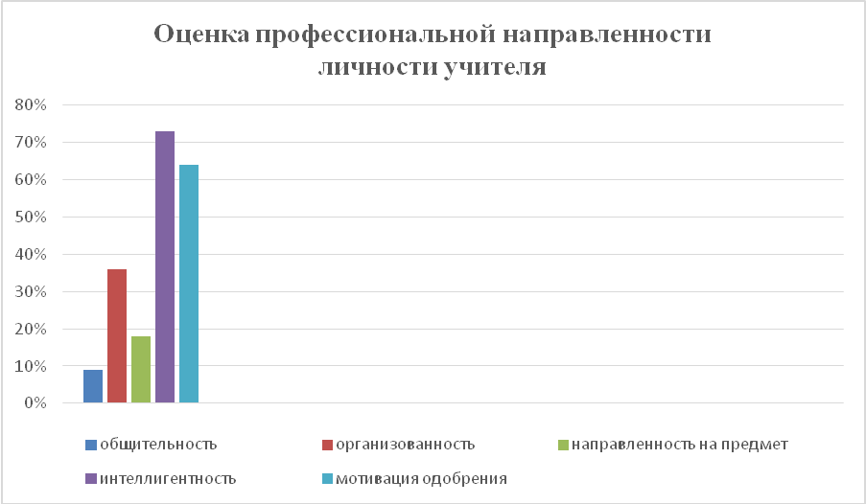

**Приложение 8**

Диагностика учащихся 9«А» класса

|  |  |  |  |  |  |  |  |  |
| --- | --- | --- | --- | --- | --- | --- | --- | --- |
|  | Ф.И.О. учащегося | Тип мышления | | | | | Мотивация успеха  и боязнь неудач | Тест готовность к саморазвитию |
|  |  | П-Д | А-С | С-Л | Н-О | К |
| 1 | Авдеенко П. | 5 | 5 | 4 | 4 | 5 | 13 | А |
| 2 | Амоненко А. | 6 | 0 | 3 | 6 | 4 | 12 | А |
| 3 | Асекова В. | 5 | 2 | 5 | 4 | 6 | 9 | Б |
| 4 | Бонарева В. | 4 | 2 | 3 | 4 | 4 | 14 | Б |
| 5 | Домасевич К. | 6 | 4 | 6 | 6 | 6 | 17 | Б |
| 6 | Зайцева Д. | 5 | 1 | 2 | 5 | 7 | 12 | А |
| 7 | Зороглян Л. | 6 | 2 | 5 | 6 | 6 | 17 | Б |
| 8 | Кабуш И. | 6 | 6 | 4 | 7 | 6 | 13 | В |
| 9 | Карпюк А. | 5 | 2 | 3 | 5 | 5 | 14 | А |
| 10 | Кастерова Л. | 5 | 2 | 4 | 2 | 5 | 14 | А |
| 11 | Кирилов В. | 7 | 3 | 3 | 6 | 6 | 12 | Г |
| 12 | Кондратович К. | 7 | 3 | 8 | 7 | 5 | 14 | В |
| 13 | Крес В. | 6 | 4 | 7 | 7 | 6 | 10 | Г |
| 14 | Крылова И. | 5 | 2 | 3 | 4 | 7 | 8 | А |
| 15 | Крышкевич М. | 4 | 6 | 6 | 6 | 4 | 18 | Б |
| 16 | Куроедова Д. | 6 | 1 | 3 | 5 | 7 | 14 | В |
| 17 | Марачёва М. | 5 | 0 | 2 | 6 | 4 | 13 | Б |
| 18 | Немчонок П. | 5 | 0 | 4 | 5 | 5 | 13 | А |
| 19 | Околова Е. | 7 | 3 | 3 | 5 | 5 | 16 | Г |
| 20 | Парфененко Т. | 4 | 6 | 1 | 6 | 3 | 17 | Б |
| 21 | Пономарёва И. | 7 | 1 | 2 | 5 | 3 | 10 | Г |
| 22 | Рандаревич В. | 6 | 2 | 4 | 5 | 7 | 15 | А |
| 23 | Савкина А. | 3 | 1 | 6 | 4 | 4 | 8 | А |
| 24 | Стальмахова В. | 6 | 3 | 4 | 5 | 8 | 10 | Г |
| 25 | Стрельченко Е. | 2 | 2 | 3 | 5 | 3 | 12 | Б |
| 26 | Титенков А. | 6 | 1 | 4 | 7 | 7 | 11 | Б |
| 27 | Щербенок Н. | 5 | 2 | 2 | 4 | 5 | 13 | Б |

Диагностика учащихся 9«Б» класса

|  |  |  |  |  |  |  |  |  |
| --- | --- | --- | --- | --- | --- | --- | --- | --- |
|  | Ф.И.О. учащегося | Тип мышления | | | | | Мотивация успеха  и боязнь неудач | Тест готовность к саморазвитию |
|  |  | П-Д | А-С | С-Л | Н-О | К |  |  |
| 1 | Авдеенко А. | 7 | 1 | 6 | 4 | 6 | 12 | Б |
| 2 | Александрова А. | 4 | 2 | 4 | 5 | 8 | 13 | Б |
| 3 | Бабкова В. | 5 | 6 | 4 | 3 | 5 | 18 | А |
| 4 | Барановский Е. | 3 | 4 | 4 | 3 | 5 | 14 | Б |
| 5 | Бобкова А. | 7 | 3 | 5 | 7 | 7 | 17 | Б |
| 6 | Бостан М. | 5 | 5 | 5 | 6 | 6 | 15 | Б |
| 7 | Воднев Е. | 8 | 0 | 4 | 8 | 8 | 15 | Б |
| 8 | Долгой П. | 6 | 1 | 3 | 8 | 7 | 15 | Г |
| 9 | Доронин Р. | 7 | 6 | 4 | 6 | 8 | 15 | Б |
| 10 | Жолобов Д | 4 | 2 | 4 | 3 | 3 | 10 | А |
| 11 | Зайцева В. | 6 | 3 | 7 | 7 | 6 | 18 | Б |
| 12 | Иванова М. | 5 | 1 | 2 | 6 | 3 | 9 | Б |
| 13 | Исаева А. | 6 | 2 | 2 | 4 | 6 | 12 | Г |
| 14 | Кадуров В. | 6 | 2 | 3 | 6 | 7 | 11 | Б |
| 15 | Калько С. | 7 | 4 | 6 | 6 | 7 | 14 | Б |
| 16 | Королев Н. | 5 | 8 | 2 | 6 | 6 | 15 | А |
| 17 | Маленкович Г. | 5 | 2 | 4 | 3 | 5 | 12 | Б |
| 18 | Масалович А. | 5 | 2 | 4 | 6 | 4 | 10 | Б |
| 19 | Михайлова К. | 4 | 1 | 6 | 6 | 5 | 10 | Г |
| 20 | Рябцев Е. | 6 | 4 | 5 | 5 | 7 | 16 | Б |
| 21 | Симаньков Д. | 4 | 6 | 6 | 7 | 5 | 14 | Б |
| 22 | Семенова В. | 3 | 2 | 4 | 7 | 5 | 16 | Б |
| 23 | Сороквашин Д. | 5 | 1 | 2 | 3 | 5 | 11 | В |
| 24 | Титенков Е. | 7 | 4 | 5 | 6 | 4 | 13 | Г |
| 25 | Фролова В. | 7 | 8 | 6 | 5 | 5 | 11 | Б |
| 26 | Шаповалова В. | 7 | 5 | 3 | 6 | 7 | 15 | Б |
| 27 | Шило Д. | 7 | 5 | 5 | 5 | 6 | 12 | Б |

**Приложение 9**

Определение «Типа мышления» (модификация Резапкиной)

9 «А» класс

|  |  |  |  |
| --- | --- | --- | --- |
|  | 0-2 низкий | 3-5 средний | 6-8 высокий |
| Предметно-действенное | 1 (4%) | 13 (48%) | 13 (48%) |
| Абстрактно-символическое | 17 (63%) | 7 (26%) | 3 (11%) |
| Словесно-логическое | 6 (22%) | 16 (59%) | 5 (19%) |
| Наглядно-образное | 1 (4%) | 15 (56%) | 11 (41%) |
| Креативность | 0 | 15 (56%) | 12 (44%) |

9 «Б» класс

|  |  |  |  |
| --- | --- | --- | --- |
|  | 0-2 низкий | 3-5 средний | 6-8 высокий |
| Предметно-действенное | 0 | 13 (48%) | 14 (52 %) |
| Абстрактно-символическое | 13 (48%) | 9 (33%) | 5 (7%) |
| Словесно-логическое | 4 (15%) | 17 (63%) | 6 (22%) |
| Наглядно-образное | 0 | 11 (41%) | 16 (59%) |
| Креативность | 0 | 12 (44%) | 15 (56 %) |

**Приложение 10**

Мотивация успеха и боязнь неудач

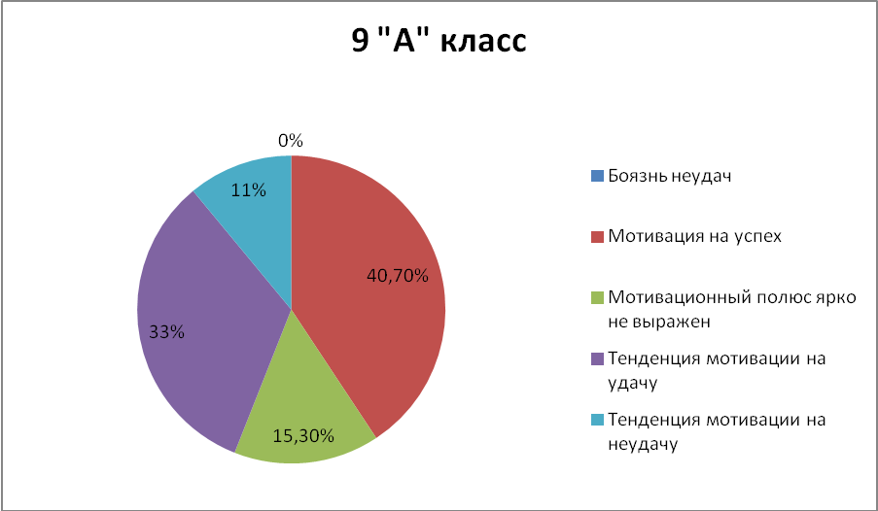

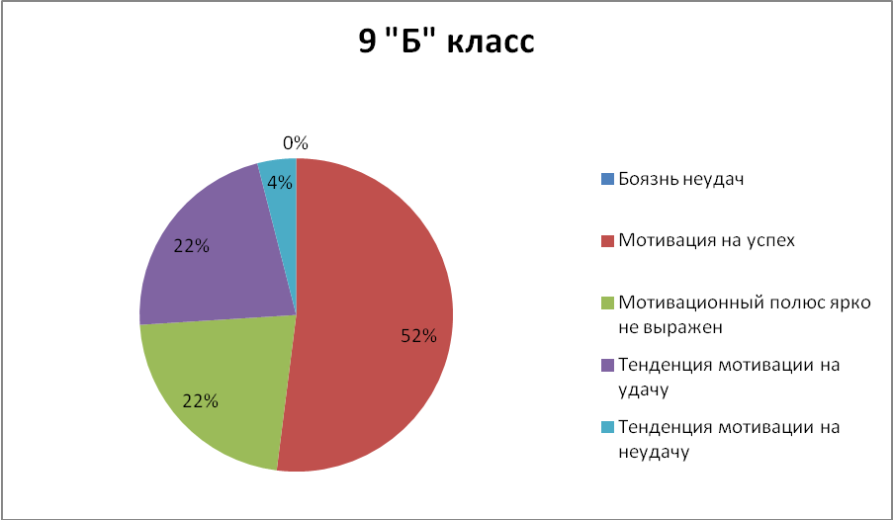

**Приложение 11**

Тест готовности к саморазвитию

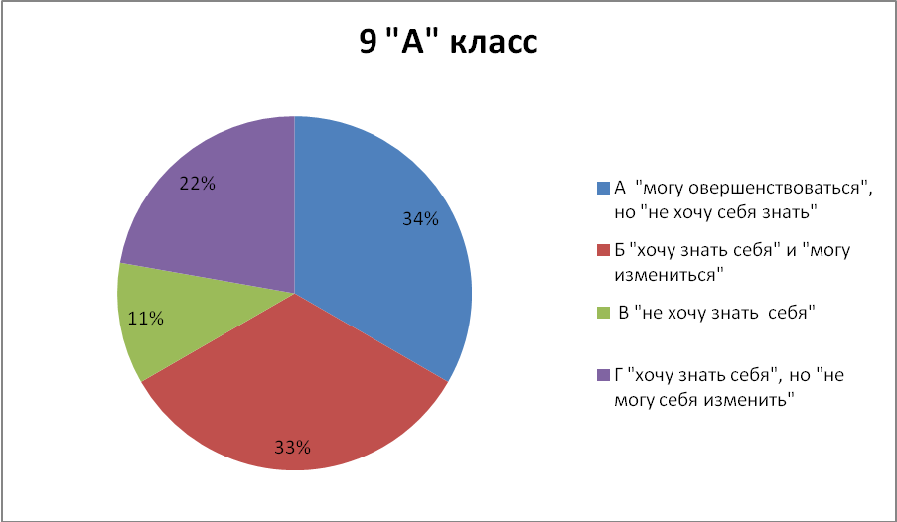

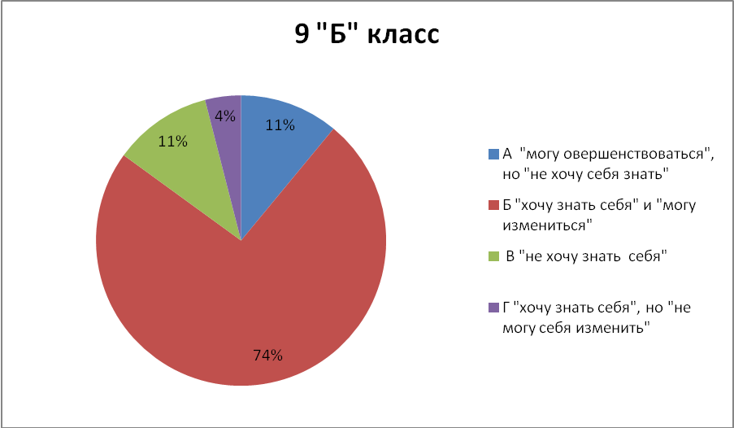

**Приложение 15**

Типы протоколов уроков

|  |  |
| --- | --- |
| № п/п |  |
| 1 | Видение класса |
| 2 | Выражение одобрения |
| 3 | Продуктивные вопросы |
| 4 | Умение держать паузу |
| 5 | Время на размышления и качество ответов детей |
| 6 | Обратная связь |
| 7 | Оценивание учащихся |

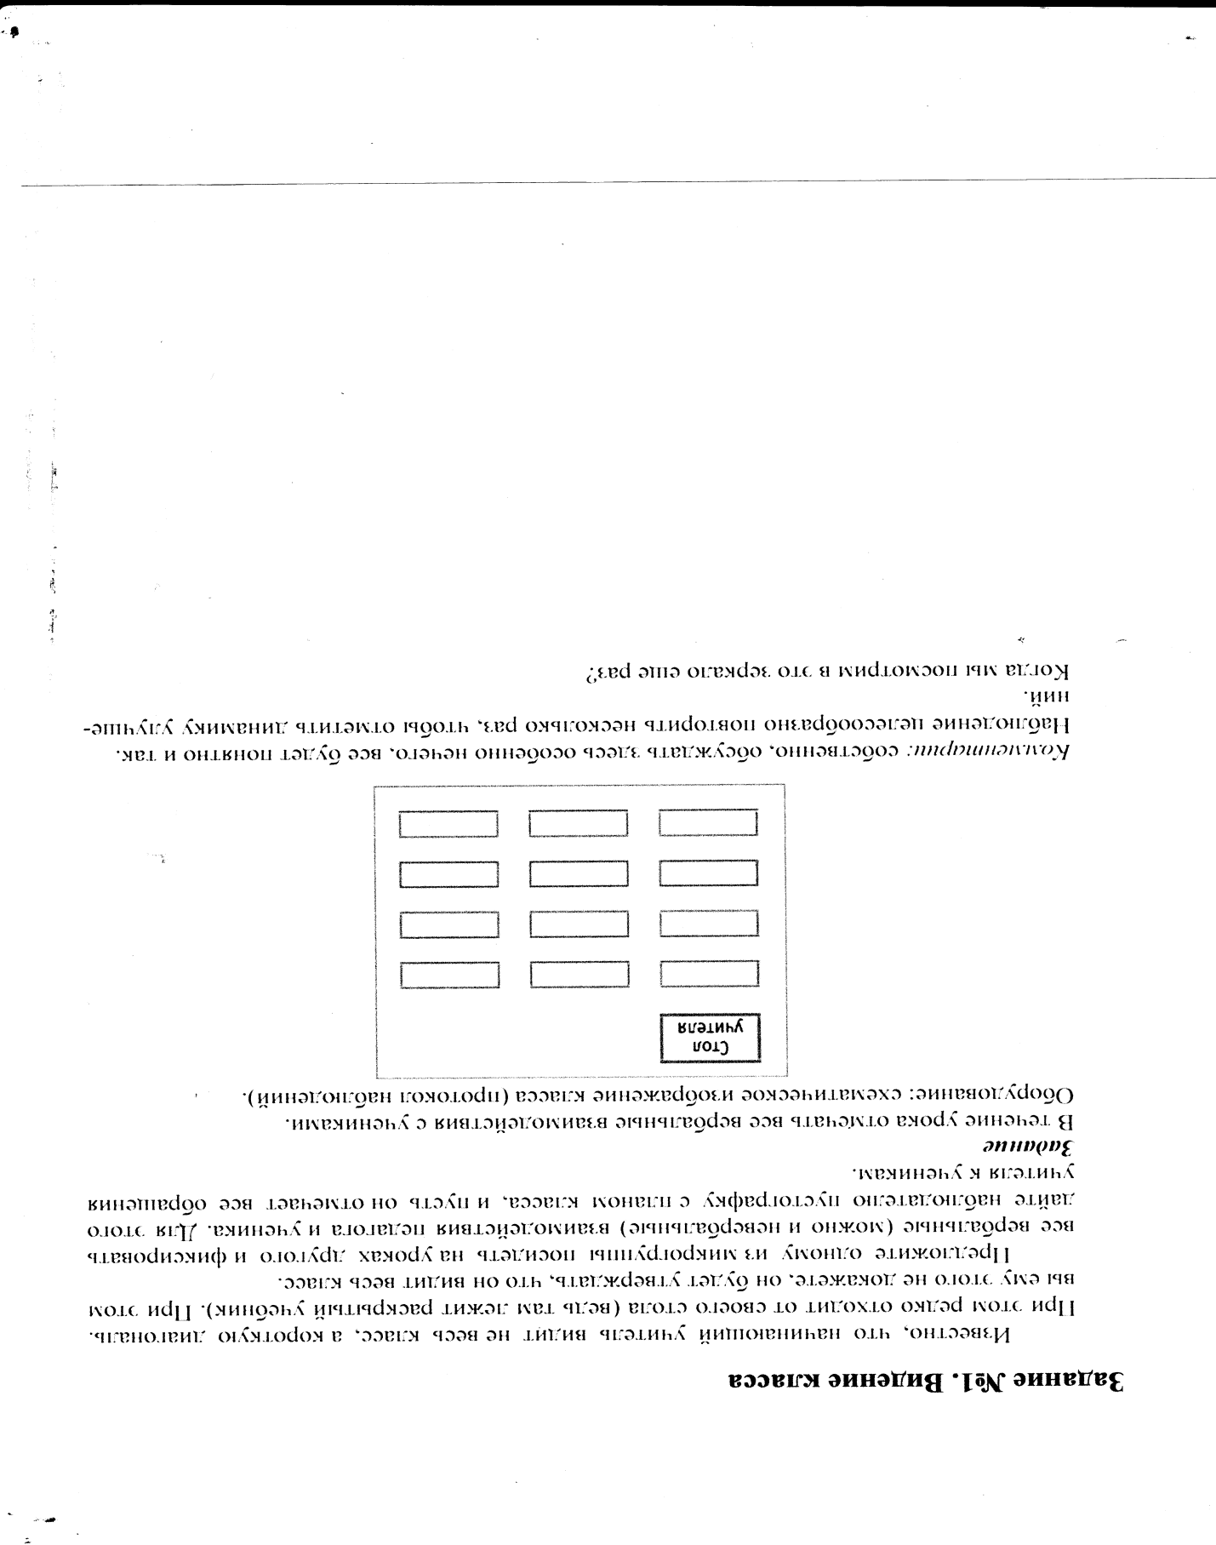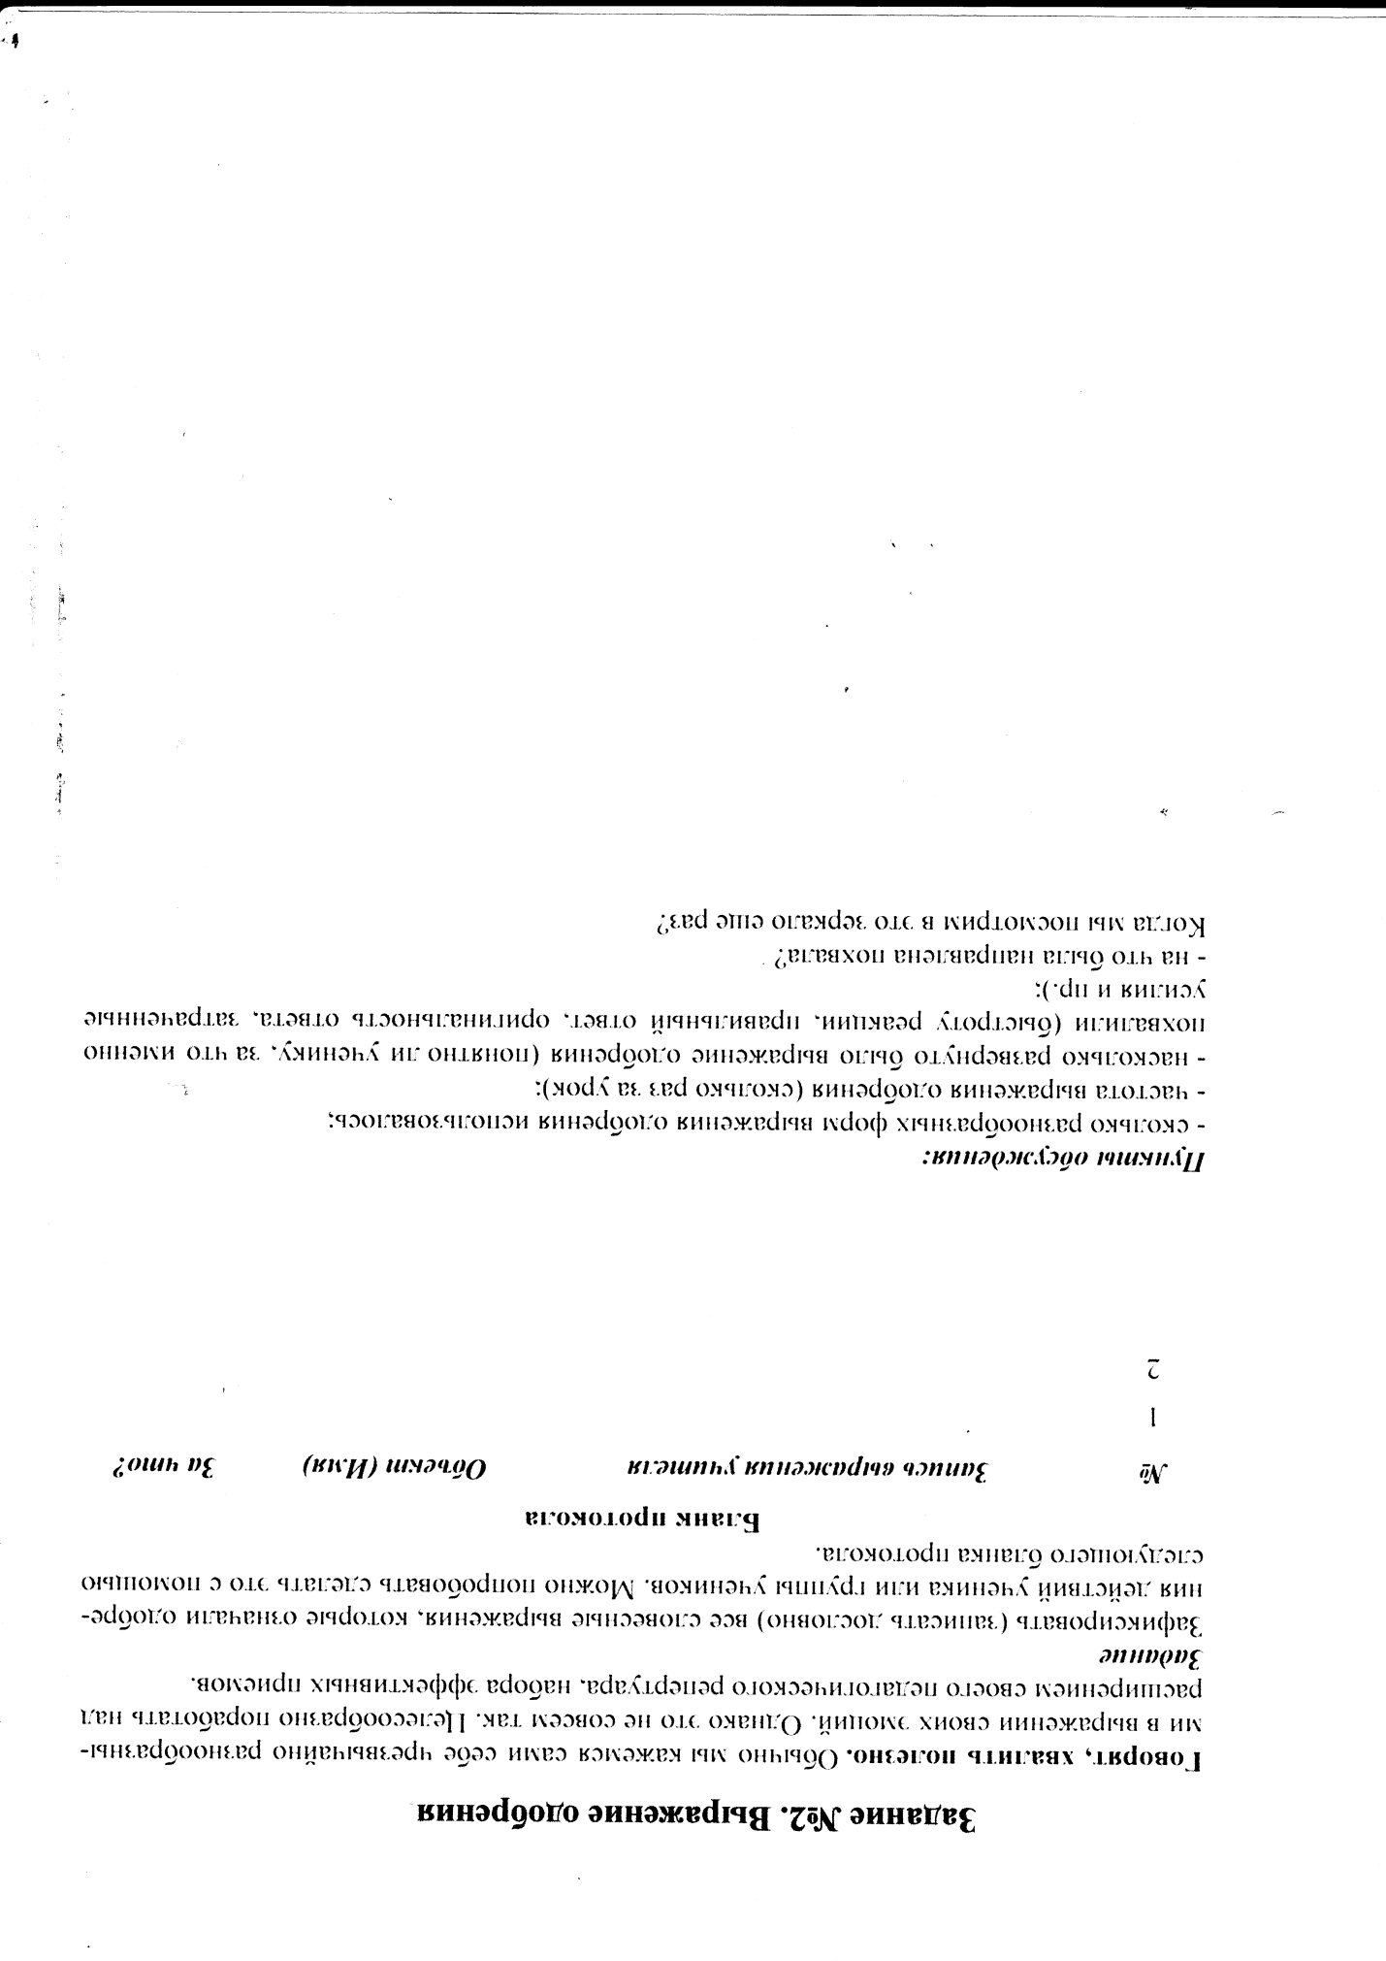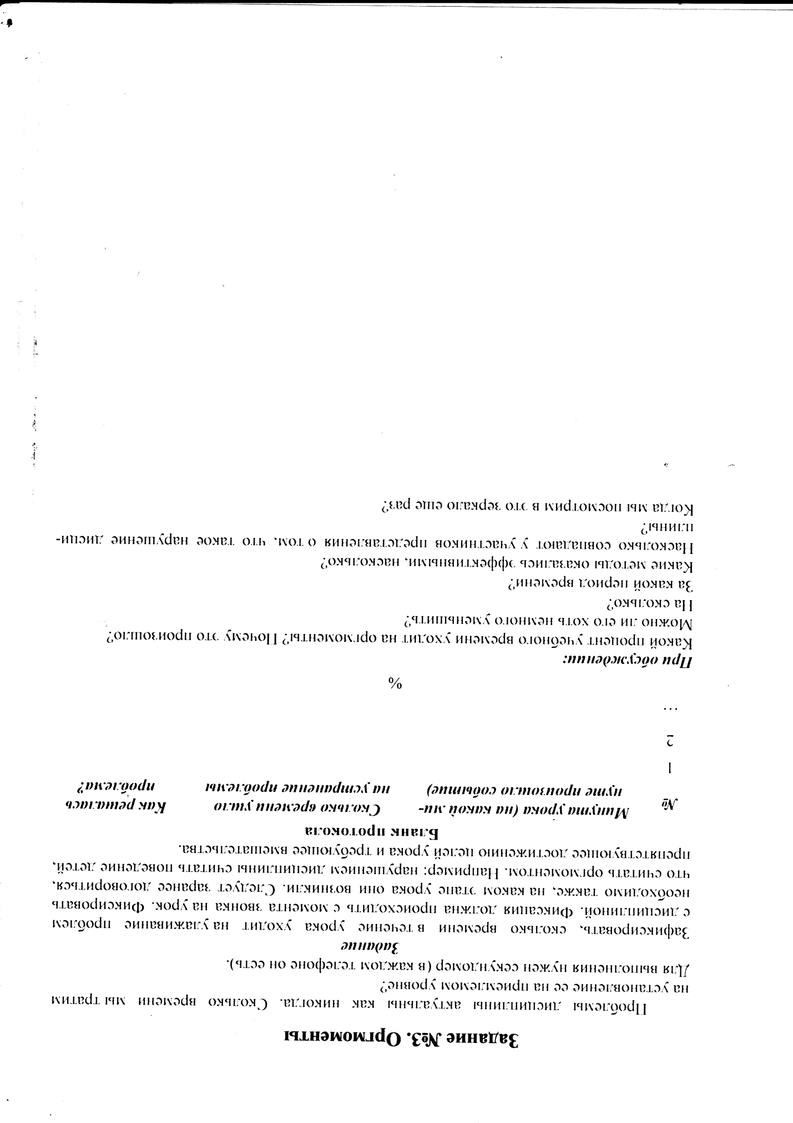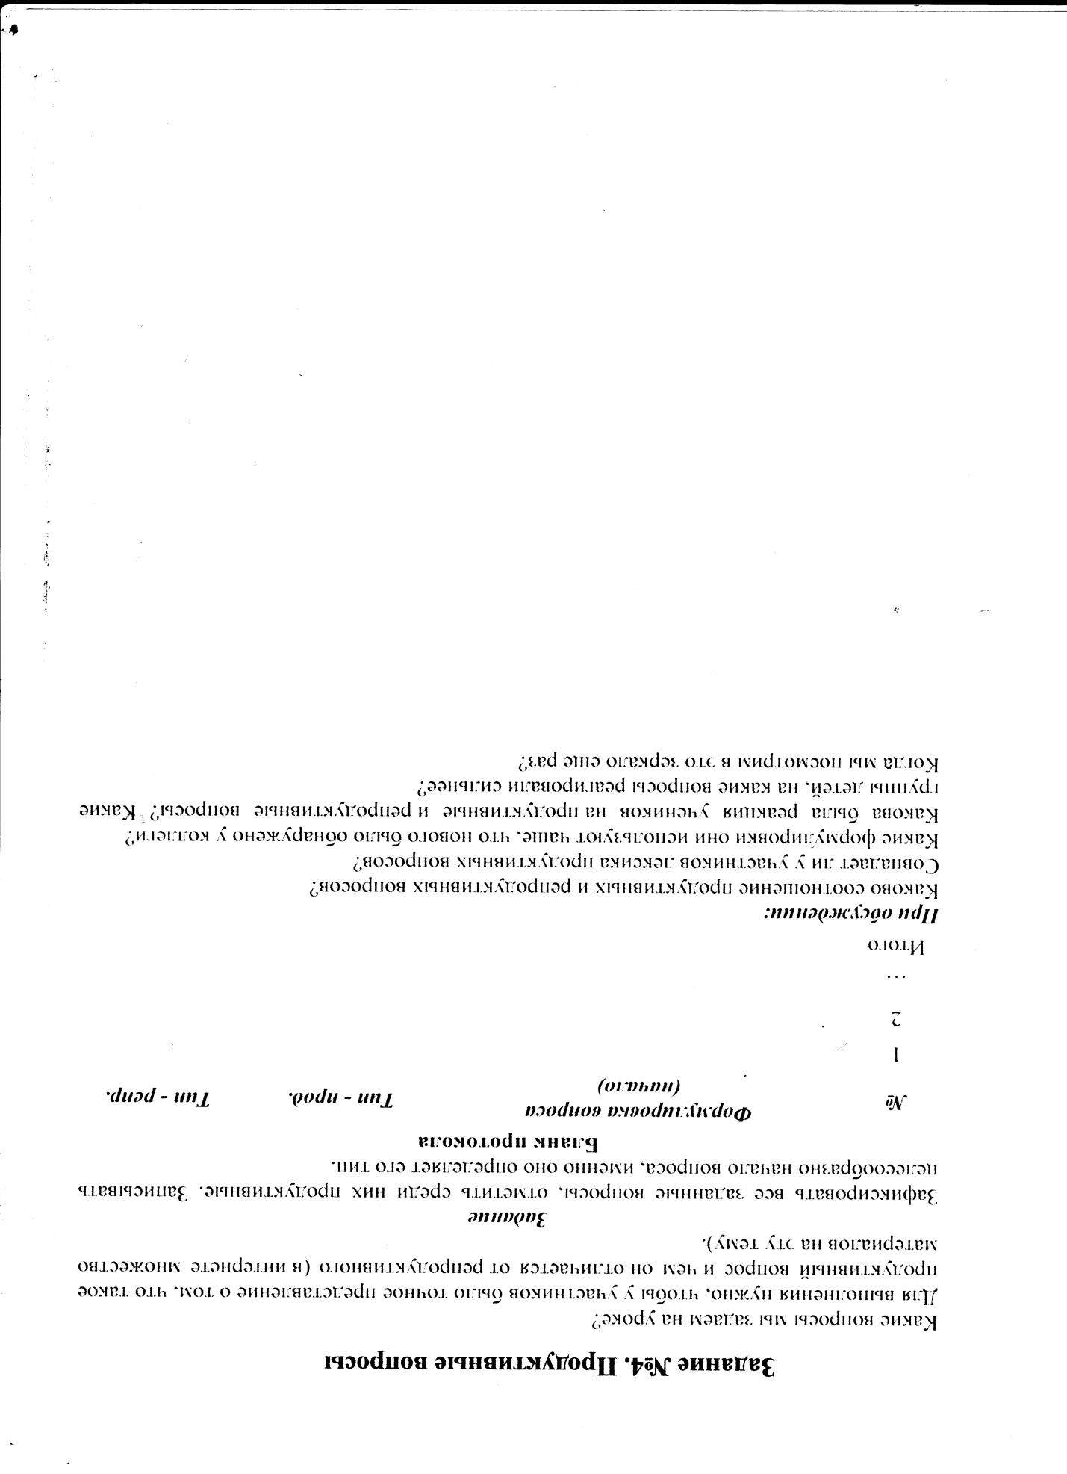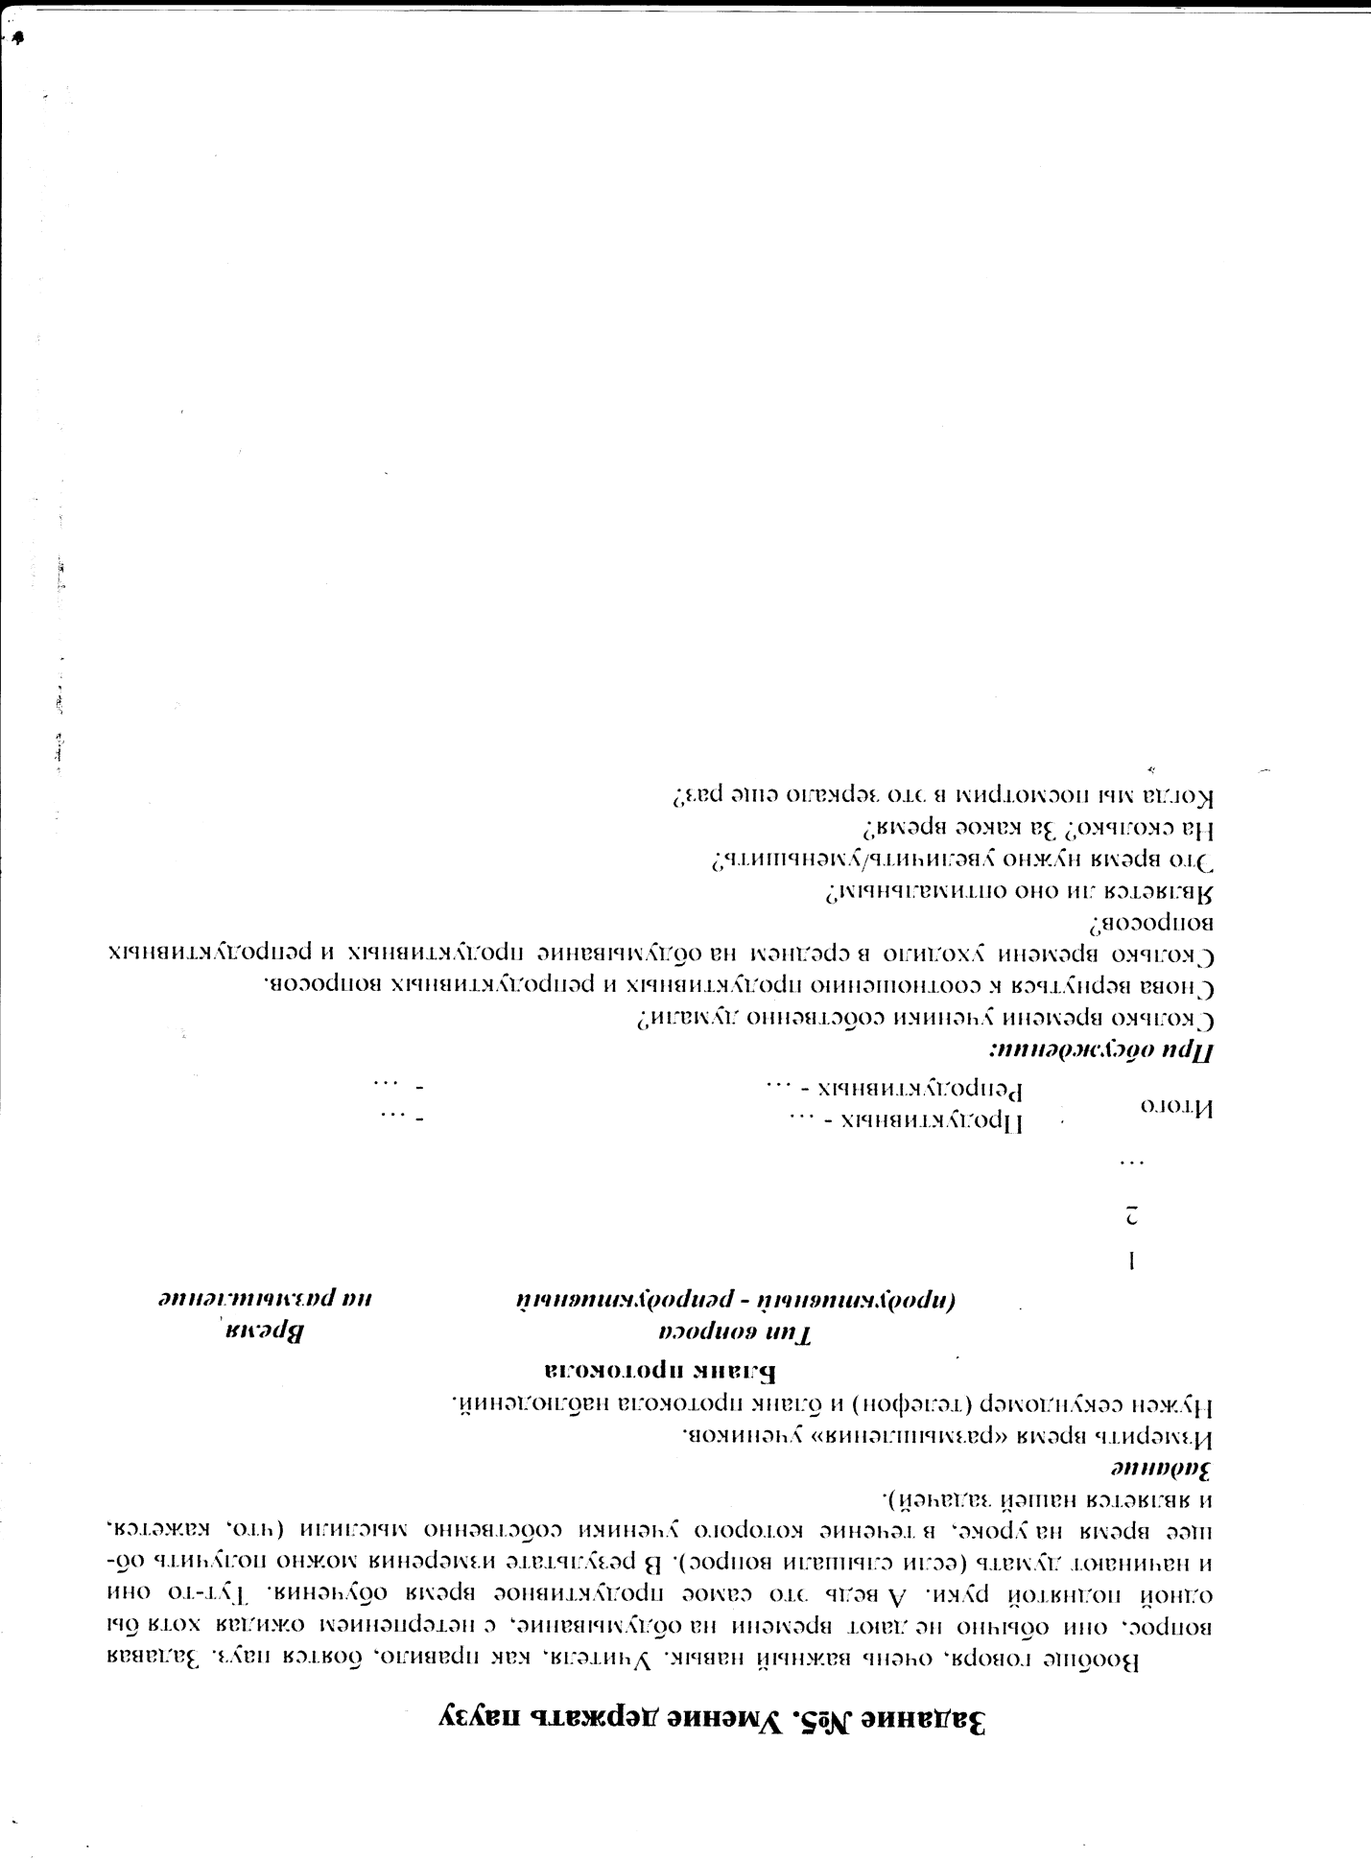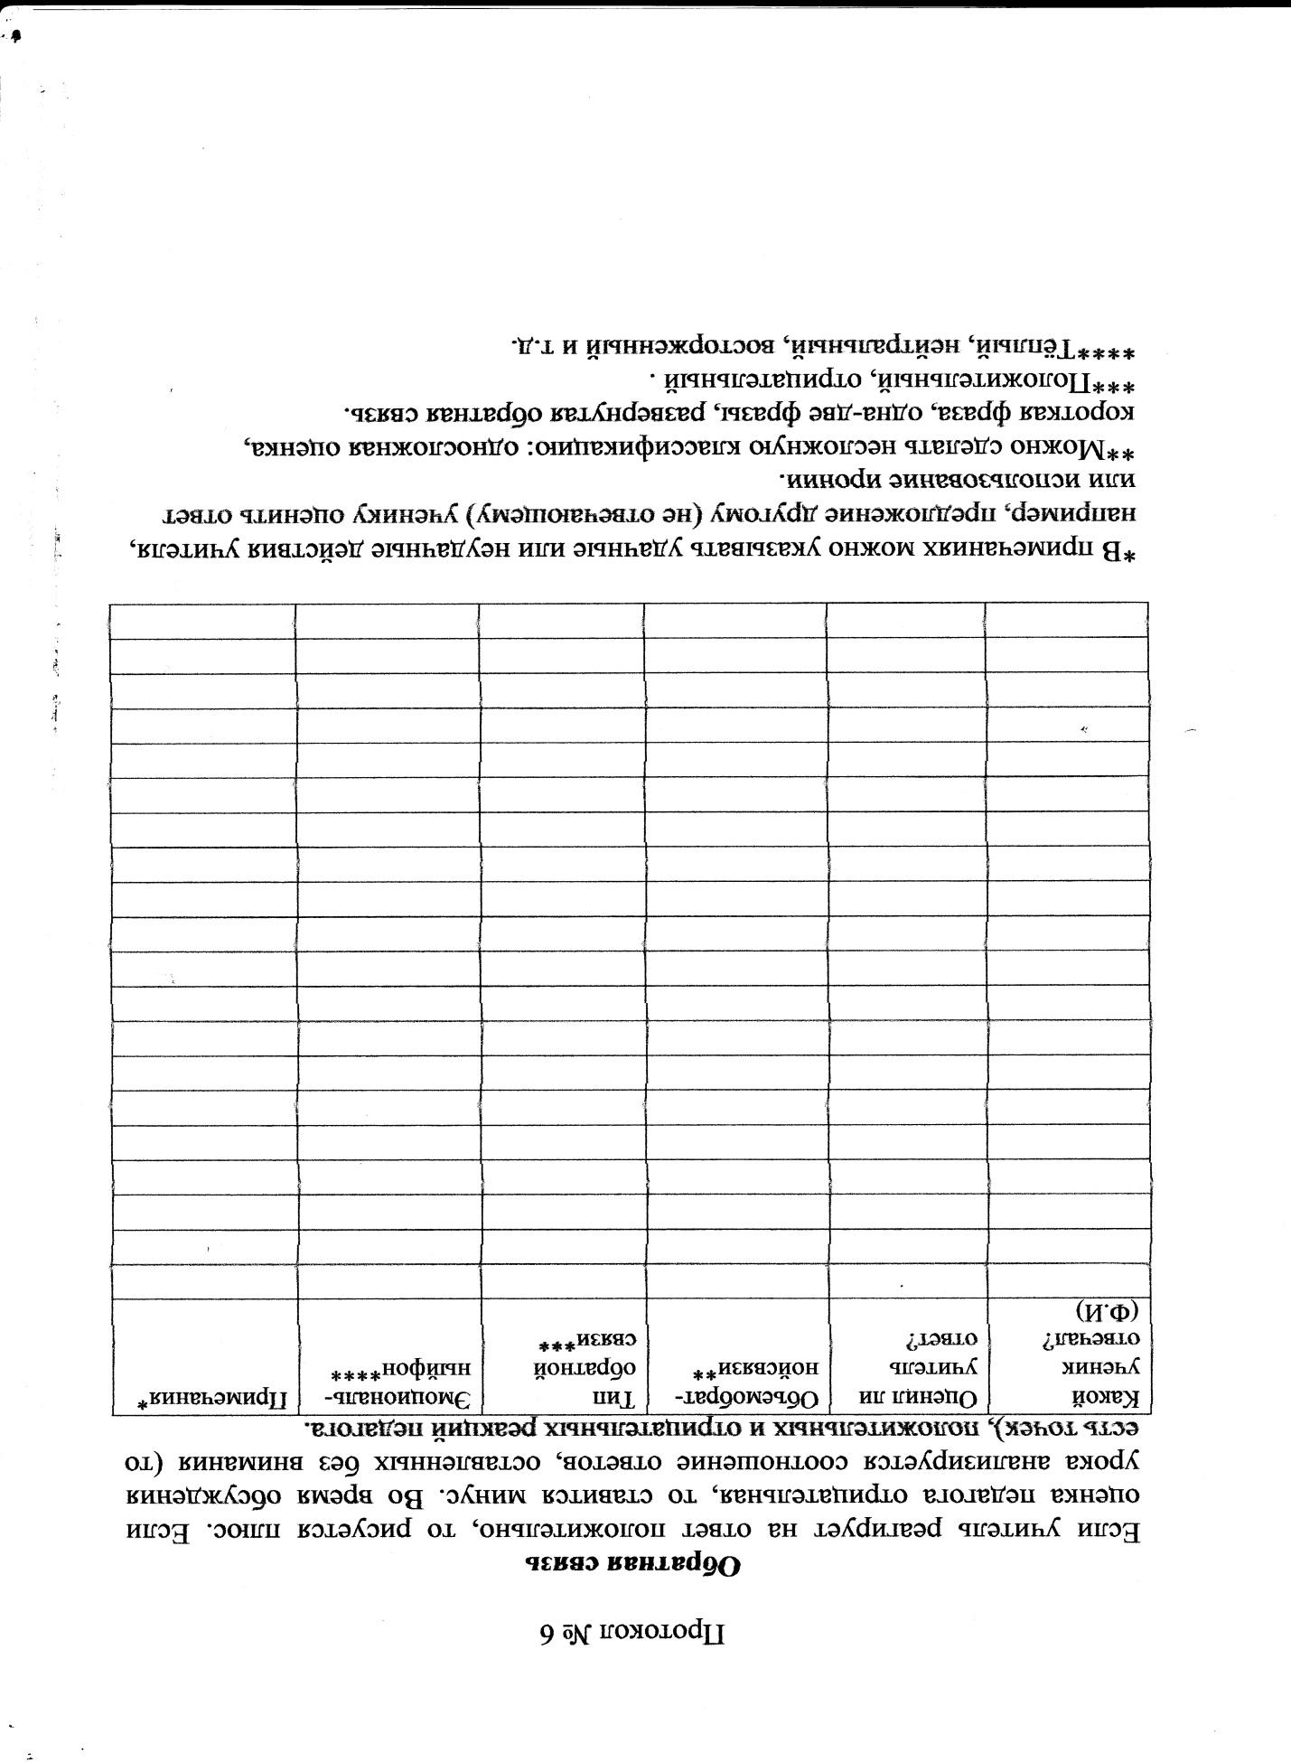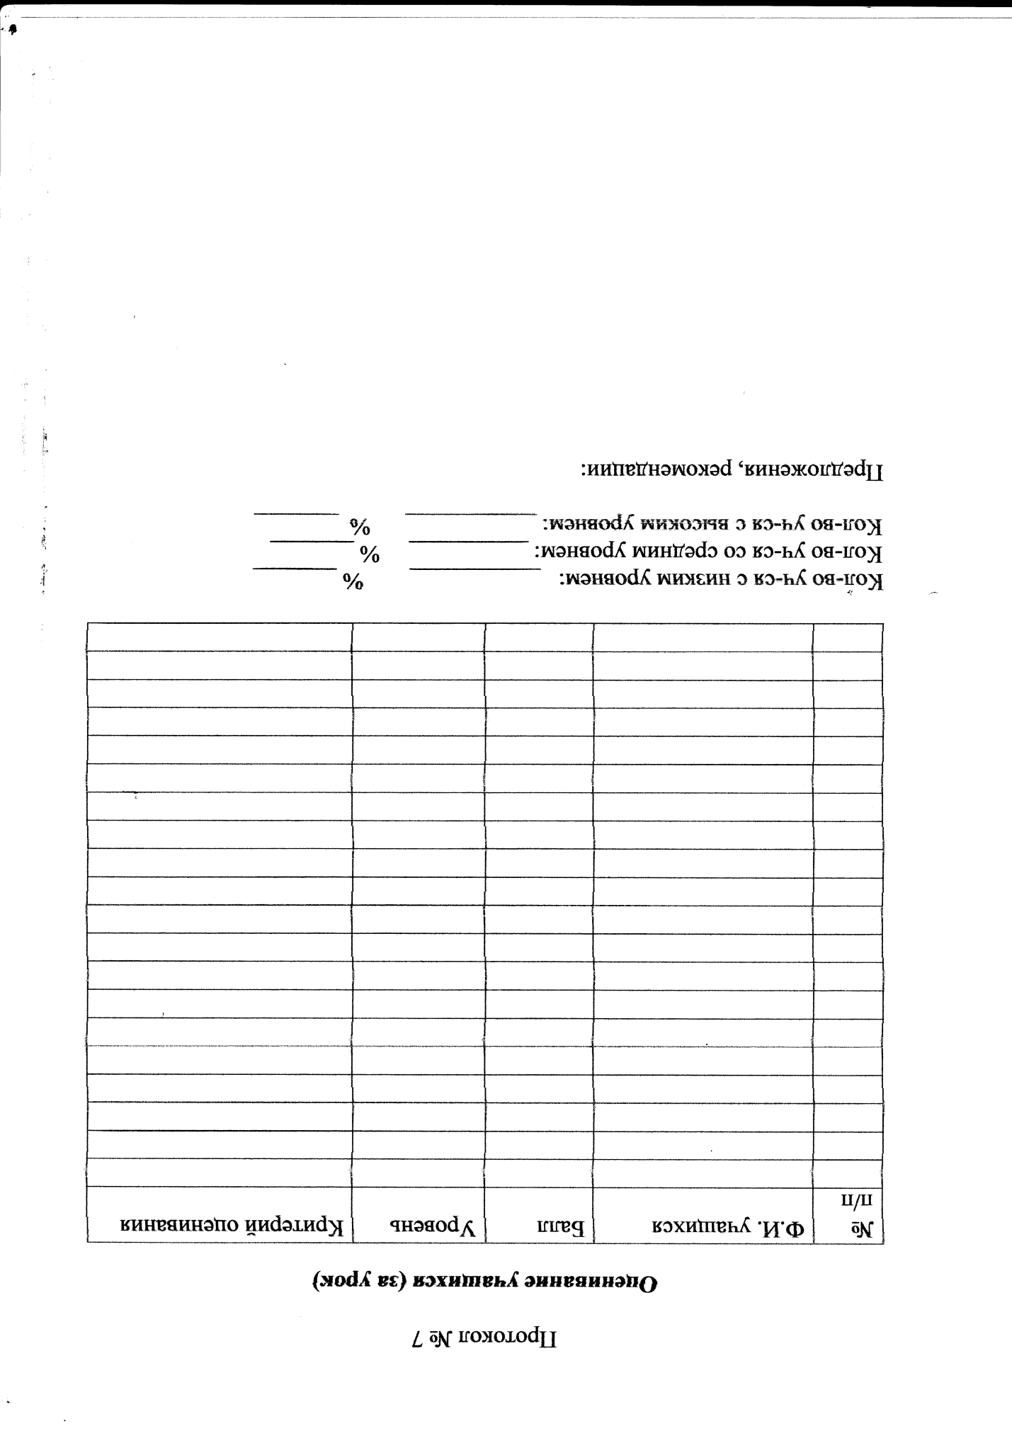

**Приложение 16**

Мониторинг успеваемости учащихся 9 классов

в 2020/2021 учебном году

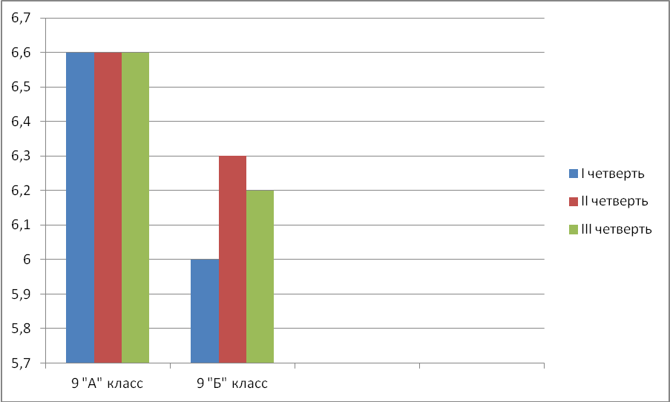

Средний балл учащихся 9 «А» класса в 2020/2021 учебном году

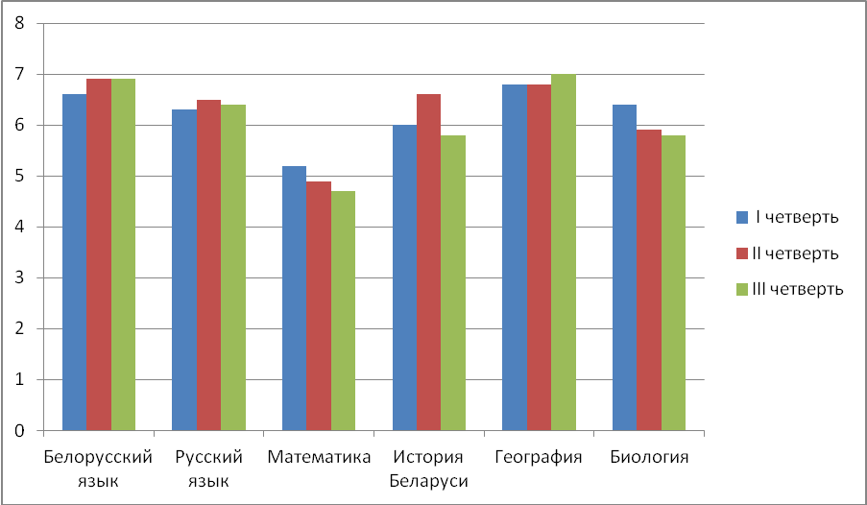

Качество успеваемости учащихся 9 «А» класса

в 2020/2021 учебном году

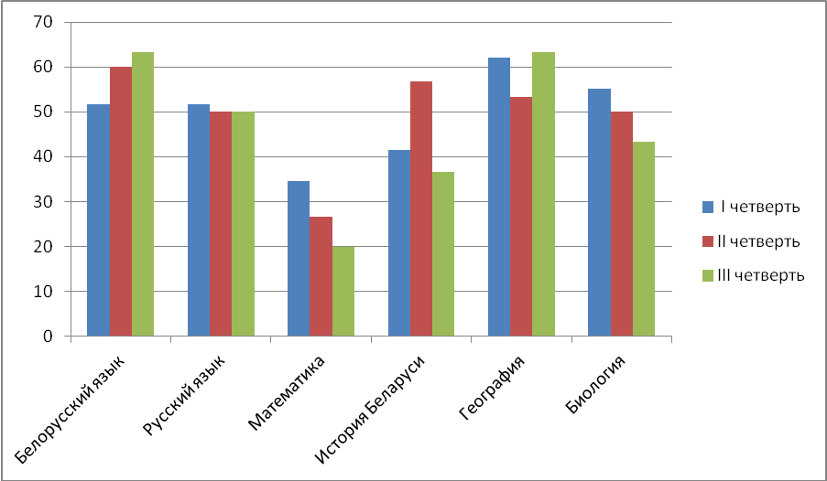

Средний балл учащихся 9 «Б» класса в 2020/2021 учебном году

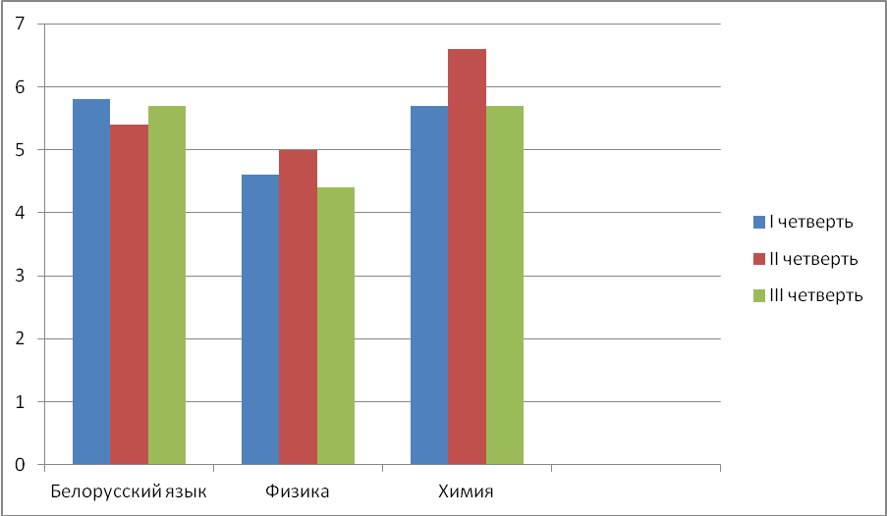

Качество успеваемости учащихся 9 «Б» класса

в 2020/2021 учебном году

